CÔNG TY TNHH SAMYOUNG CHEMICAL VIỆT NAM
---------------- -----------------

BÁO CÁO ĐỀ XUẤT
CẤP GIẤY PHÉP MÔI TRƯỜNG
CỦA CƠ SỞ
“NHÀ MÁY SẢN XUẤT CÁC SẢN PHẨM MÀNG PVC BỌC THỰC PHẨM VỚI CÔNG SUẤT
5.400 TẤN SẢN PHẨM/NĂM”

ĐỊA CHỈ: LÔ M, KCN LỘC AN – BÌNH SƠN, HUYỆN LONG THÀNH, TỈNH ĐỒNG NAI

ĐỒNG NAI, THÁNG 11 NĂM 2022
CÔNG TY TNHH SAMYOUNG CHEMICAL VIỆT NAM
---------------- -----------------

BÁO CÁO ĐỀ XUẤT
CẤP GIẤY PHÉP MÔI TRƯỜNG
CỦA CƠ SỞ
“NHÀ MÁY SẢN XUẤT CÁC SẢN PHẨM MÀNG PVC BỌC THỰC PHẨM VỚI CÔNG SUẤT
5.400 TẤN SẢN PHẨM/NĂM”

ĐỊA CHỈ: LÔ M, KCN LỘC AN – BÌNH SƠN, HUYỆN LONG THÀNH, TỈNH ĐỒNG NAI

CHỦ CƠ SỞ
CÔNG TY TNHH SAMYOUNG CHEMICAL VIỆT NAM

MỤC LỤC
MỤC LỤC i
DANH MỤC CÁC TỪ VÀ CÁC KÝ HIỆU VIẾT TẮT iv
DANH MỤC BẢNG v
DANH MỤC HÌNH vi
CHƯƠNG I THÔNG TIN CHUNG VỀ CƠ SỞ 1
1.1. Tên chủ cơ sở 1
1.2. Tên cơ sở 1
1.3. Công suất, công nghệ, sản phẩm sản xuất của cơ sở 1
1.3.1. Công suất hoạt động của cơ sở 1
1.3.2. Công nghệ sản xuất của cơ sở 2
1.3.3. Sản phẩm của cơ sở 6
1.4. Nguyên, nhiên, vật liệu, hóa chất sử dụng của cơ sở; nguồn cung cấp điện, nước của cơ sở. 6
1.4.1. Nguyên, nhiên, vật liệu, hóa chất sử dụng của cơ sở 6
1.4.2. Nguồn cung cấp điện, nước của cơ sở 8
1.5. Các thông tin khác liên quan đến cơ sở 11
1.5.1. Vị trí địa lý của cơ sở 11
1.5.2. Các hạng mục công trình của cơ sở 13
1.5.2.1. Khối lượng và quy mô các hạng mục công trình của cơ sở 13
1.5.2.2. Hiện trạng quản lý, sử dụng đất cơ sở 14
CHƯƠNG II SỰ PHÙ HỢP CỦA CƠ SỞ VỚI QUY HOẠCH, KHẢ NĂNG CHỊU TẢI CỦA MÔI TRƯỜNG 18
2.1. Sự phù hợp của cơ sở với quy hoạch bảo vệ môi trường quốc gia, quy hoạch tỉnh, phân vùng môi trường 18
2.2. Sự phù hợp của cơ sở đối với khả năng chịu tải của môi trường 18
CHƯƠNG III KẾT QUẢ HOÀN THÀNH CÁC CÔNG TRÌNH, BIỆN PHÁP BẢO VỆ MÔI TRƯỜNG CỦA CƠ SỞ 20
3.1. Công trình, biện pháp thoát nước mưa, thu gom và xử lý nước thải 20
3.1.1. Thu gom, thoát nước mưa 20
3.1.2. Thu gom, thoát nước thải 21
3.1.2.1. Công trình thu gom nước thải 21
3.1.2.2. Công trình thoát nước thải và điểm xả nước thải sau xử lý 21
3.1.3. Xử lý nước thải 22
3.2. Công trình, biện pháp xử lý bụi, khí thải 27
3.2.1. Công trình thu gom khí thải 27
3.2.2. Công trình xử lý bụi, khí thải 30
3.3. Công trình, biện pháp lưu giữ, xử lý chất thải rắn thông thường 33
3.4. Công trình, biện pháp lưu giữ, xử lý chất thải nguy hại 35
3.5. Công trình, biện pháp giảm thiểu tiếng ồn 37
3.6. Công trình, biện pháp bảo vệ môi trường khác 38
3.7. Các nội dung thay đổi so với quyết định phê duyệt kết quả thẩm định báo cáo đánh giá tác động môi trường: 46
CHƯƠNG IV NỘI DUNG ĐỀ NGHỊ CẤP GIẤY PHÉP MÔI TRƯỜNG 48
4.1. Nội dung đề nghị cấp phép đối với nước thải: 48
4.1.1. Nguồn phát sinh nước thải 48
4.1.2. Lưu lượng xả nước thải tối đa 48
4.1.3. Dòng nước thải của dự án 48
4.1.4. Các chất ô nhiễm và giá trị giới hạn của các chất ô nhiễm theo dòng nước thải 48
4.1.5. Vị trí, phương thức xả thải và nguồn tiếp nhận nước thải 49
4.2. Nội dung đề nghị cấp phép đối với khí thải: 49
4.2.1. Nguồn phát sinh khí thải: 49
4.2.2. Lưu lượng xả khí thải tối đa 49
4.2.3. Dòng khí thải của cơ sở 49
4.2.4. Các chất ô nhiễm và giá trị giới hạn của các chất ô nhiễm theo dòng khí thải 49
4.2.5. Vị trí, phương thức khí thải 50
4.3. Nội dung đề nghị cấp phép đối với tiếng ồn, độ rung 50
4.3.1. Nguồn phát sinh tiếng ồn, độ rung 50
4.3.2. Giá trị giới hạn đối với tiếng ồn, độ rung 50
4.4. Nội dung đề nghị cấp phép đối với chất thải rắn 51
4.4.1. Chủng loại, khối lượng chất thải phát sinh 51
4.4.2. Yêu cầu bảo vệ môi trường đối với việc lưu giữ chất thải rắn sinh hoạt, chất thải rắn công nghiệp thông thường, chất thải nguy hại 52
CHƯƠNG V KẾT QUẢ QUAN TRẮC MÔI TRƯỜNG CỦA CƠ SỞ 53
5.1. Kết quả quan trắc môi trường định kỳ đối với nước thải 53
5.2. Kết quả quan trắc môi trường định kỳ đối với bụi, khí thải 54
CHƯƠNG VI CHƯƠNG TRÌNH QUAN TRẮC MÔI TRƯỜNG CỦA CƠ SỞ 56
6.1. Kế hoạch vận hành thử nghiệm công trình xử lý chất thải 56
6.1.1. Thời gian dự kiến vận hành thử nghiệm 56
6.1.2. Kế hoạch quan trắc chất thải, đánh giá hiệu quả xử lý của các công trình, thiết bị xử lý chất thải 56
6.2. Chương trình quan trắc chất thải theo quy định của pháp luật 58
6.3. Kinh phí thực hiện quan trắc môi trường hàng năm 59
CHƯƠNG VII KẾT QUẢ KIỂM TRA, THANH TRA VỀ BẢO VỆ MÔI TRƯỜNG ĐỐI VỚI CƠ SỞ 60
CHƯƠNG VIII CAM KẾT CỦA CHỦ CƠ SỞ ĐẦU TƯ 61
PHỤ LỤC 60
PHỤ LỤC 1: CÁC VĂN BẢN PHÁP LÝ 61
PHỤ LỤC 2: CÁC BẢN VẼ 62
PHỤ LỤC 3: KẾT QUẢ PHÂN TÍCH HIỆN TRẠNG MÔI TRƯỜNG 66

DANH MỤC CÁC TỪ VÀ CÁC KÝ HIỆU VIẾT TẮT
BCT | : Bộ Công thương
BOD | : Nhu cầu oxy sinh hóa
BTNMT | : Bộ Tài nguyên Môi trường
BXD | : Bộ Xây dựng
CHXHCN | : Cộng hòa xã hội chủ nghĩa
COD | : Nhu cầu oxy hóa học
CTNH | : Chất thải nguy hại
DO | : Oxy hòa tan trong nước
ĐTM | : Đánh giá tác động môi trường
HTXL | : Hệ thống xử lý
KHKT | : Khoa học kỹ thuật
MT | : Môi trường
NXB | : Nhà xuất bản
PCCC | : Phòng cháy chữa cháy
QCVN | : Quy chuẩn Việt Nam
SS | : Chất rắn lơ lửng
TCVN | : Tiêu chuẩn Việt Nam
TNHH | : Trách nhiệm hữu hạn
UBND | : Ủy ban nhân dân
WHO | : Tổ chức y tế thế giới
WTO | : Tổ chức thương mại thế giới

DANH MỤC BẢNG
Bảng 1. 1. Danh mục máy móc, thiết bị giai đoạn hoạt động 4
Bảng 1. 2. Nhu cầu sử dụng nguyên, nhiên liệu và hóa chất của cơ sở giai đoạn hoạt động 6
Bảng 1. 3. Danh mục các thành phần nguyên liệu, hóa chất dụng tại cơ sở 7
Bảng 1. 4. Điện năng sử dụng thực tế tại cơ sở 8
Bảng 1. 5. Lượng nước sử dụng thực tế tại cơ sở 9
Bảng 1. 6. Tổng hợp nhu cầu sử dụng nước của cơ sở 11
Bảng 1. 7. Thống kê tọa độ ranh giới của khu đất cơ sở 11
Bảng 1. 8. Bảng cân bằng sử dụng đất 13
Bảng 1. 9. Hạng mục công trình cơ sở 13
Bảng 3. 1. Bảng thống kê tuyến ống thu gom nước mưa 20
Bảng 3. 2. Bảng thống kê tuyến ống thu gom nước thải 22
Bảng 3. 3. Danh mục các hạng mục công trình của HTXL nước thải 26
Bảng 3. 4. Danh mục máy móc, thiết bị lắp đặt của HTXL nước thải 26
Bảng 3. 5. Nhu cầu sử dụng nguyên vật liệu, hóa chất sử dụng cho hệ thống xử lý nước thải 27
Bảng 3. 6. Đặc tính thiết bị hệ thống lọc bụi túi vải, cồn suất 800 m³/h 29
Bảng 3. 7. Khối lượng chất thải rắn sinh hoạt phát sinh 33
Bảng 3. 8. Khối lượng chất thải rắn công nghiệp thông thường phát sinh 34
Bảng 3. 9. Khối lượng chất thải nguy hại phát sinh 36
Bảng 3. 10. Các nội dung thay đổi so với quyết định phê duyệt ĐTM của cơ sở 46
Bảng 4. 1. Các chất ô nhiễm nước thải và giá trị giới hạn các chất ô nhiễm của Công ty 48
Bảng 4. 2. Các chất ô nhiễm khí thải và giá trị giới hạn các chất ô nhiễm của cơ sở 50
Bảng 5. 1. Kết quả quan trắc chất lượng nước thải 53
Bảng 5. 2. Kết quả quan trắc chất lượng khí thải ngày 11/07/2022 54
Bảng 5. 3. Kết quả quan trắc chất lượng khí thải ngày 12/07/2022 55
Bảng 6. 1. Kế hoạch vận hành thử nghiệm các công trình xử lý chất thải đã hoàn thành của cơ sở 56
Bảng 6. 2. Kế hoạch lấy mẫu chất thải 56
Bảng 6. 3. Tổng hợp chương trình quan trắc môi trường định kỳ 58
Bảng 6. 4. Tổng kinh phí dự toán cho giám sát môi trường hàng năm của Cơ sở 59

DANH MỤC HÌNH

Hình 1. 1. Quy trình sản xuất các sản phẩm màng PVC bọc thực phẩm 2
Hình 1. 2. Mô hình công nghệ sản xuất các sản phẩm màng PVC bọc thực phẩm 4
Hình 1. 3. Máy móc thiết bị tại cơ sở 6
Hình 1. 4. Sơ đồ vị trí khu đất cơ sở 12
Hình 1. 5. Sơ đồ vị trí tiếp giáp của dự án với các đối tượng xung quanh 12
Hình 1. 6. Hình ảnh hiện trạng của Công ty TNHH Samyoung Chemical 17
Việt Nam 17
Hình 3. 1. Sơ đồ hệ thống thu gom nước mưa chảy tràn của cơ sở 21
Hình 3. 2. Sơ đồ thoát nước mưa của cơ sở 21
Hình 3. 3. Sơ đồ thu gom và thoát nước thải tại cơ sở 22
Hình 3. 4. Sơ đồ thoát nước thải tại cơ sở 22
Hình 3. 5. Quy trình thu gom và xử lý nước thải sinh hoạt tại cơ sở công suất 8 m³/ngày.đêm 24
Hình 3. 6. Hình ảnh hệ thống XLNT 8 m³/ngày.đêm 26
Hình 3. 7. Sơ đồ công nghệ xử lý khí thải 31
Hình 3. 8. hệ thống xử lý khí thải hiện hữu tại cơ sở 32
Hình 3. 9. Khu lưu chứa chất thải công nghiệp thông thường và chất thải rắn sinh hoạt tại Cơ sở 35
Hình 3. 10. Khu lưu chứa chất thải nguy hại tại Cơ sở 37
Hình 3. 11. Quy trình ứng phó sự cố cháy nổ 42

CHƯƠNG I
THÔNG TIN CHUNG VỀ CƠ SỞ

1.1. Tên chủ cơ sở
- Tên chủ cơ sở: Công ty TNHH Samyoung Chemical Việt Nam
- Địa chỉ văn phòng: lô M, KCN Lộc An – Bình Sơn, huyện Long Thành, tỉnh Đồng Nai.
- Người đại diện theo pháp luật của chủ cơ sở: Ông Kim Woon Ki
- Chức vụ: Tổng Giám đốc
- Điện thoại: 0251.2814700 Fax: 0251.2814900
- Giấy chứng nhận đăng ký kinh doanh mã số 3603600958, đăng ký lần đầu ngày 16/11/2018, đăng ký thay đổi lần thứ 9 ngày 04/01/2022 do Phòng đăng ký kinh doanh – Sở Kế hoạch và Đầu tư tỉnh Đồng Nai cấp
- Giấy chứng nhận đăng ký đầu tư mã số 6529307922 do Ban Quản lý các Khu Công Nghiệp Đồng Nai cấp lần đầu ngày 23/10/2018, chứng nhận thay đổi lầm thứ 2 ngày 15/8/2019, chứng nhận thay đổi lần thứ 3 ngày 25/05/2020.

1.2. Tên cơ sở
- Tên cơ sở: Nhà máy sản xuất các sản phẩm màng PVC bọc thực phẩm với công suất 5.400 tấn sản phẩm/năm.
- Địa điểm cơ sở: lô M, KCN Lộc An – Bình Sơn, huyện Long Thành, tỉnh Đồng Nai.
- Quyết định phê duyệt báo cáo đánh giá tác động môi trường số 77/QĐ-KCNĐN ngày 02/04/2019 của Ban Quản lý các KCN Đồng Nai cấp.
- Quy mô cơ sở (phân loại theo tiêu chí quy định của pháp luật về đầu tư công): Dự án với tổng vốn đầu tư 127.710.400.000 VNĐ (Một trăm hai mươi bảy tỷ bảy trăm mười triệu bồn trăm nghìn đồng) thuộc lĩnh vực công nghiệp quy định tại Khoản 3 Điều 9 của Luật Đầu tư Công số 39/2019/QH14 thông qua ngày 13/06/2019 thuộc tiêu chí phân loại dự án nhóm B.

1.3. Công suất, công nghệ, sản phẩm sản xuất của cơ sở

1.3.1. Công suất hoạt động của cơ sở
Sản xuất các sản phẩm màng PVC bọc thực phẩm với công suất 5.400 tấn sản phẩm/năm.

1.3.2. Công nghệ sản xuất của cơ sở
Quy trình sản xuất:
Nguyên liệu thô
T=170 – 215⁰C
Bụi
Máy nghiền
Tháp rửa khí
Sản phẩm đạt
Nạp liệu
Trộn tự động
Phễu hút chân không
Máy đùn nhựa
Khuôn ép nhựa
Máy tạo hình
Máy chia cuộn
Hút chân không
Cắt rìa
Túi lọc vải
Đóng gói
CTR
Sản phẩm không đạt

Khí thải
T=185 – 210⁰C
Nước làm mát tuần hoàn
Ồn, nhiệt dư
T=20 – 30⁰C
Làm mát
Vụn nhựa

Vụn cắt

Hình 1. 1. Quy trình sản xuất các sản phẩm màng PVC bọc thực phẩm
Thuyết minh quy trình:
Nguyên liệu chính sử dụng là bột nhựa PVC và chất phụ gia, được nhập về từ Trung Quốc, Hàn Quốc,… và được lưu trữ trong khu vực để nguyên vật liệu chuẩn bị cho quá trình sản xuất.
Nạp liệu: Sau khi qua khâu kiểm tra, bột nhựa PVC và các chất phụ gia sẽ được cân, đong theo tỷ lệ trước khi nạp vào bồn trộn (quá trình cân, đong được thực hiện kín, tự động hóa). Quá trình nạp liệu được tiến hành thủ công nên việc phát sinh bụi là không tránh khỏi, Công ty sẽ áp dụng các biện pháp giảm thiểu lượng bụi phát sinh trên.
Trộn nguyên liệu: tại bồn trộn, thực hiện thao tác đảo trộn đồng nhất các loại nguyên liệu với nhau nhờ trục quay bên trong bồn. Toàn bộ quá trình này được thực hiện bằng máy tự động, kín.
Đùn – ép nhựa: Nguyên liệu sau khi trộn được hút tự động vào máy đùn ép nhựa thông qua phễu hút chân không. Máy đùn nhựa có chức năng làm nóng chảy hạt nhựa bằng cách gia nhiệt 170-215⁰C (hệ thống cấp nhiệt sử dụng điện), tạo thành hỗn hợp nóng chảy. Thông qua khuôn ép nhựa có tác dụng dàn đều lượng nhựa nóng chảy thành các tấm màng mỏng, chuẩn bị cho công đoạn tạo hình. Khí thải phát sinh từ quá trình ép đùn bao gồm HCI, CO, VOC_{S} (Styren, Benzen, Phenol,…)
Tạo hình: Theo băng chuyền, tấm màng nhựa nóng được đưa qua máy tạo hình. Bên trong máy tạo hình bao gồm nhiều trục cán có tốc độ quay điều chỉnh được, quay ngược chiều nhau. Tại đây màng nhựa nóng chảy sẽ được cán thành lớp màng mỏng hơn với kích trước rộng 1.900 mm, dày 12µm. Sau khi cán mỏng, các tấm màng nhựa nóng trên được định hình nhanh bằng cách làm nguội gián tiếp nhờ hệ thống làm mát bằng nước (nhiệt độ 20 - 25⁰C) chứa bên trong các roller.
Chia cuộn: Tấm màng được cắt thành các tấm có kích thước nhỏ hơn (rộng 300-500 mm) và chia thành từng cuộn. Các cuộn thành phẩm được hút chân không để loại bỏ các bóng khí, đảm bảo độ trong suốt của các sản phẩm.
Hoàn thiện – đóng gói: Sau cùng, thành phẩm được đưa qua máy cắt để cắt bỏ rìa, tạo kích thước đồng đều trước khi đóng gói. Các vụn nhựa thải từ quá trình cắt rìa được thu gom và đưa qua máy nghiền trước khi tái sử dụng ở công đoạn trộn nguyên liệu.

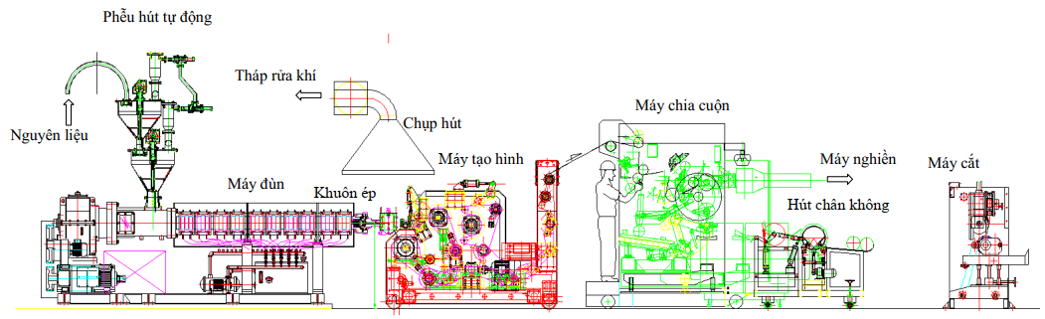

Hình 1. 2. Mô hình công nghệ sản xuất các sản phẩm màng PVC bọc thực phẩm
- Danh mục máy móc thiết bị của cơ sở

Bảng 1. 1. Danh mục máy móc, thiết bị giai đoạn hoạt động
STT | Tên thiết bị | Đơn vị | Số lượng | Xuất xứ | Công suất | Năm sản xuất | Tình trạng sử dụng
I | Máy móc thiết bị phục vụ sản xuất
1 | Máy trộn | Cái | 1 | Nhật Bản | 600 tấn/tháng | 2010 | 85%
2 | Máy đùn ép nhựa | Cái | 1 | Nhật Bản | 8 tấn/ngày | 2010 | 85%
3 | Máy đùn ép nhựa | Cái | 2 | Hàn Quốc | 8 tấn/ngày | 2011 | 90%
4 | Máy tạo hình | Cái | 1 | Hàn Quốc | 8 tấn/ngày | 2010 | 85%
5 | Máy tạo hình | Cái | 2 | Hàn Quốc | 8 tấn/ngày | 2011 | 90%
6 | Máy cuộn | Cái | 2 | Hàn Quốc | 8 tấn/ngày | 2010 | 85%
7 | Máy cuộn | Cái | 1 | Hàn Quốc | 8 tấn/ngày | 2011 | 90%
8 | Máy cắt | Cái | 1 | Hàn Quốc | 5 tấn/ngày | 2010 | 87%
9 | Máy cắt | Cái | 2 | Hàn Quốc | 5 tấn/ngày | 2011 | 90%
10 | Máy nghiền | Cái | 1 | Hàn Quốc | 400 tấn/năm | 2011 | 90%
11 | Máy nén khí | Cái | 1 | Việt Nam | 22 kW | 2017 | 100%
12 | Máy sàng bột | Cái | 1 | Hàn Quốc | - | 2020 | 100%
13 | Thiết bị sử dụng tia X | Cái | 1 | Hàn Quốc | - | 2020 | 100%
14 | Máy quấn màng PE | Cái | 1 | Hàn Quốc | - | 2021 | 100%
II | Máy móc phục vụ công tác bảo vệ môi trường
15 | Tháp giải nhiệt | Cái | 1 | Hàn Quốc | - | 2019 | 85%
16 | Tháp rửa khí | Cái | 1 | Hàn Quốc | 300 m³/phút | 2011 | 85%
17 | Lọc bụi túi vải | Cái | 1 | Việt Nam | 800 m³/h | 2019 | 100%
18 | Hệ thống xử lý nước thải | Hệ thống | 1 | Việt Nam | 8 m³/ngày | 2019 | 100%
(Nguồn: Công ty TNHH Samyoung Chemical Việt nam)
Hình ảnh máy móc thiết bị tại cơ sở:
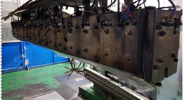 | 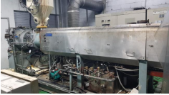
Khuôn đùn ép nhựa T-die | Máy đùn ép nhựa
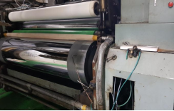 | 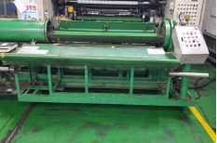
Máy tạo hình | Máy hút chân không
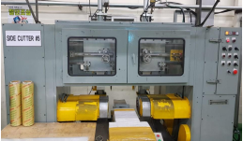 | 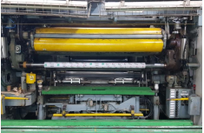
Máy cắt | Máy chia cuộn
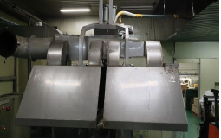 | 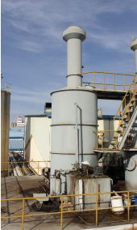
Chụp hút khí thải | HTXL khí thải
(Nguồn: Công ty TNHH Samyoung Chemical Việt nam)

Hình 1. 3. Máy móc thiết bị tại cơ sở

1.3.3. Sản phẩm của cơ sở

Màng PVC bọc thực phẩm với công suất 5.400 tấn sản phẩm/năm.

1.4. Nguyên, nhiên, vật liệu, hóa chất sử dụng của cơ sở; nguồn cung cấp điện, nước của cơ sở.

1.4.1. Nguyên, nhiên, vật liệu, hóa chất sử dụng của cơ sở

Bảng 1. 2. Nhu cầu sử dụng nguyên, nhiên liệu và hóa chất của cơ sở giai đoạn hoạt động
STT | Tên nguyên, vật liệu sử dụng tại cơ sở | Đơn vị tính/năm | Khối lượng | Nơi cung cấp
1 | PVC | Tấn | 3.500 | Trung Quốc
2 | Chất hóa dẻo | Tấn | 1.360 | Trung Quốc
3 | Epoxy | Tấn | 470 | Trung Quốc
4 | Chất ổn định | Tấn | 55 | Trung Quốc
5 | Chất chống tạo sương mù | Tấn | 65 | Trung Quốc
6 | Nguyên vật liệu đóng gói (nylon, thùng bìa carton, pallat,…) | Tấn | 50 | Việt Nam
(Nguồn: Công ty TNHH Samyoung Chemical Việt nam)

Danh mục thành phần các loại nguyên liệu, hóa chất sử dụng tại cơ sở như sau:

Bảng 1. 3. Danh mục các thành phần nguyên liệu, hóa chất dụng tại cơ sở
STT | Tên nguyên liệu, hóa chất sử dụng | Thành phần/ Công thức hóa học | Tính chất hóa lý, độc tính và cách bảo quản
1 | PVC (Poly vinyl chloride | (C₂H₃Cl)_{n} | - PVC có dạng bột màu trắng hoặc màu vàng nhạt.  - Không mùi, điểm nóng chảy 200⁰C  - Khối lượng riêng: 1.406 g/cm  - Ở nhiệt độ cao xảy ra phản ứng tách HCl.  - Sản phẩm phân hủy nhiệt: HCl, CO₂,…
2 | Chất hóa dẻo | DOA (Axit adipic)  H00C-(CH₂)₄- C00H | - Là chất lỏng dạng dầu.  - Ít mùi, không màu.  - Hòa tan trong nước.  - Trọng lượng riêng: 0,920 g/cm³  - Sản phẩm phân hủy nhiệt: CO₂  Công dụng:  - Là chất làm dẻo chịu lạnh điển hình, hiệu quả lảm dẻo cao ở nhệt độ cao, tốc độ thay đổi màu thấp ở điều kiện nóng.  - Giúp làm mềm các sản phẩm ở nhiệt độ thấp, kháng ánh sáng tốt.  - Được sử dụng nhiều trong các vật liệu  đóng gói thực phẩm.
3 | Expoxy (epoxidized soybean oil) | C57H106O10 | - Là chất lỏng nhớt, trong suốt, màu vàng.  - Mùi đậu nành, hơi béo.  - pH: 6,9 – 7,1  - Điểm nóng chảy: 0 ⁰C, điểm sôi: 370⁰C.  - Khối lượng riêng: 0,992 mg/cm³  - Không tan trong nước.  - Nó được sử dụng làm chất hóa dẻo và chất ổn định trong nhựa polyvinyl clorua (PVC).  - Không có sản phẩm phân hủy nguy hại.
4 | Chất chống tạo sương mù | Axit béo, dầu thực vật, este 3,3’- oxybis [1,2- propanediol] | - Là chất lỏng màu vàng nhạt, mùi nhẹ.  - Không phải là hợp chất nguy hiểm theo GHS.  - Sản phẩm phân hủy nhiệt (gia nhiệt trên 170⁰C trong thời gian dài): axit béo và rượu polyhydric.  - Sử dụng trong các vật liệu đóng gói thực phẩm, giúp tạo một lớp màng chống mờ mỏng trên trên bề mặt màng để ngăn các giọt nước hình thành.
5 | Chất ổn định | - Canxi hydroxyt (Ca(OH)₂)  -KẽmOxit (ZnO)  - Isoparafine tổng hợp  - Axit oleic  - Axit octylic  - Axit benzoic | - Là chất ổn định PVC, có mùi đặc trưng.  - Là chất lỏng màu vàng.  - Dung môi hữu cơ ít bay hơi.  - Sản phẩm phân hủy nhiệt: CO₂.  - Ứng dụng: Được dùng nhiều trong sản xuất nhựa PVC nhằm ngăn chặn sự phá hủy cấu trúc PVC, tăng khả năng chống chọi với ánh sáng, thời tiết, lão hóa của PVC.
(Nguồn: Công ty TNHH Samyoung Chemical Việt nam)

1.4.2. Nguồn cung cấp điện, nước của cơ sở
- Nguồn cung cấp điện
Nguồn cung cấp điện phục vụ cho quá trình hoạt động sản xuất được lấy từ lưới điện lực Quốc gia, sau đó được hạ thế (qua trạm biến thế) và đưa vào sử dụng cho hoạt động sản xuất và sinh hoạt. Việc cung cấp điện do Công ty Cổ phần Đầu tư và Phát triển VRG Long Thành thực hiện.
- Nhu cầu tiêu thụ điện

Bảng 1. 4. Điện năng sử dụng thực tế tại cơ sở
STT | Thời gian | Nhu cầu điện năng thực tế tại cơ sở (Kwh)
1 | Tháng 01/2022 | 240.675
2 | Tháng 02/2022 | 221.056
3 | Tháng 03/2022 | 344.148
4 | Tháng 04/2022 | 372.483
5 | Tháng 05/2022 | 349.557
6 | Tháng 06/2022 | 226.298
7 | Tháng 07/2022 | 249.827
8 | Tháng 08/2022 | 373.276
9 | Tháng 09/2022 | 336.329
10 | Tháng 10/2022 | 310.961
Trung bình (Kwh/tháng) |  | 302.461
(Nguồn: Công ty TNHH Samyoung Chemical Việt nam)
- Nguồn cung cấp nước
Nguồn cung cấp nước phục vụ cho hoạt động sản xuất của dự án do Công ty cổ phẩn Đầu tư và phát triển VRG Long Thành thực hiện.

- Nhu cầu sử dụng nước
Nhu cầu sử dụng nước của Công ty bao gồm: nước phục vụ cho sản xuất, phục vụ cho mục đích sinh hoạt của công nhân viên, nước dùng để tưới cây, phòng cháy chữa cháy và dự phòng.
- Nhu cầu sử dụng nước thực tế tại cơ sở

Bảng 1. 5. Lượng nước sử dụng thực tế tại cơ sở
STT | Thời gian | Lượng nước sử dụng thực tế tại cơ sở
1 | Tháng 01/2022 | 331
2 | Tháng 02/2022 | 271
3 | Tháng 03/2022 | 624
4 | Tháng 04/2022 | 629
5 | Tháng 05/2022 | 540
6 | Tháng 06/2022 | 504
7 | Tháng 07/2022 | 571
8 | Tháng 08/2022 | 604
9 | Tháng 09/2022 | 500
10 | Tháng 10/2022 | 510
Trung bình (m³/tháng) |  | 508
Trung bình (m³/ngày) |  | 19,5
(Nguồn: Công ty TNHH Samyoung Chemical Việt nam)
- Nước dùng cho sinh hoạt: khoảng 5 m³/ngày
- Nước sử dụng cho hoạt động sản xuất:
+ Nước cho quá trình làm mát sản phẩm khoảng 4 m³/ngày đêm (Lượng nước này được tuần hoàn tái sử dụng). Định kỳ 3 tháng/lần tiến hành xả bỏ, cấp nước mới.
+ Nước cấp cho vệ sinh nhà xưởng: khoảng 1 m³/ngày đêm.
+Nước cấp cho hệ thống xử lý khí thải: Bao gồm nước cấp cho hệ thống XLKT với tổng lưu lượng khoảng 4 m³. Lượng nước này được bơm tuần hoàn tái sử dụng, Định kỳ 3 tháng/lần tiến hành xả bỏ, cấp nước mới.
Vậy tổng lượng nước cấp cho hoạt động sản xuất tại cơ sở là: 9 m³/ngày.đêm
- Nước phục vụ tưới cây: khoảng 3 m³/ngày đêm.
- Nước tạo ẩm đường bộ của Công ty khoảng 2,5 m³/ngày
- Nước PCCC: Theo TCVN 2622:1995, với khu sản xuất dưới 150 ha, chọn số đám cháy n = 1, qcc = 15lít/s và thời gian dập tắt đám cháy là 3h.
=> Như vậy Qcc = qcc x t x n = 15 x 3 x 60 x 60 x 1 = 162.000 lít = 162 m³.
- Tổng nhu cầu sử dụng nước trong giai đoạn hoạt động là: 19,5 m³/ngày.đêm
- Nhu cầu sử dụng nước cho cơ sở khi đạt công suất tối đa:
- Nước dùng cho sinh hoạt: (Ghi chú: Theo tiêu chuẩn TCXDVN 33:2006 của Bộ xây dựng về cấp nước – mạng lưới đường ống và công trình tiêu chuẩn thiết kế, bảng 3.1 và bảng 3.4, lượng nước sử dụng 45 lít/người/ca với hệ số không điều hòa k = 2,5). Như vậy nước cấp cho nhu cầu vệ sinh cá nhân được tính như sau thì trung bình mỗi người dùng 45 lít/người.ca x 01 ca/ngày = 45 lít/người.ngày). Khi dự án đi vào hoạt động sẽ sử dụng khoảng 53 lao động làm việc 3 ca/ngày:
Q_{sh} = 2,5 x 53 người x 45 lít/người.ngày = 5.963 (lít/ngày) ≈ 6 m³/ngày
- Nước sử dụng cho hoạt động sản xuất:
+ cấp cho quá trình làm mát sản phẩm: Ước tính khoảng Q_{sx} = 5 m³/ngày. Lượng nước này được tuần hoàn tái sử dụng. Định kỳ 3 tháng/lần tiến hành xả bỏ, cấp nước mới
+ Nước cấp cho vệ sinh nhà xưởng: ước tính Q_{vsnx} = 1 m³/ngày
+Nước cấp cho hệ thống xử lý khí thải: Bao gồm nước cấp cho hệ thống XLKT với tổng lưu lượng khoảng 5 m³. Lượng nước này được bơm tuần hoàn tái sử dụng, Định kỳ 3 tháng/lần tiến hành xả bỏ, cấp nước mới.
Vậy tổng lượng nước cấp cho hoạt động sản xuất tại cơ sở là: 11 m³/ngày.đêm
- Nước cấp phục vụ cho nấu ăn: Công ty đặt suất ăn công nghiệp bên ngoài về do đó không phát sinh nước thải ở công đoạn này.
- Nước phục vụ tưới cây: Diện tích đất quy hoạch cho cây xanh, thảm cỏ cơ sở theo thiết kế là: 2.016 m². Chỉ tiêu cấp nước cho hoạt động tưới tiêu của cơ sở cho một lần tưới là 4 lít/m² (Theo bảng 3.3 - Tiêu chuẩn TCXDVN 33:2006):
Q_{cx} = 4 lít/m² × 2.016 m² = 2.688 lít/ngày ~ 2,7 m³/ngày.
- Nước tạo ẩm đường bộ của Công ty diện tích đất quy hoạch cho đường giao thông, sân bãi là 4.394 m², chỉ tiêu cấp nước cho hoạt động tưới đường, sân bãi của dự án cho một lần tưới là 0,5 lít/m² (Theo bảng 3.3 – Tiêu chuẩn TCXDVN 33:2006). Định kỳ 1 ngày/lần sẽ tiến hành tưới nước đường nội bộ, sân bãi.
Q_{tđ}= 1 x 0,5 lít/m² × 4.394 m²= 2.197 lít/ngày ≈ 2,20 m³/ngày
- Nước PCCC: Theo TCVN 2622:1995, với khu sản xuất dưới 150 ha, chọn số đám cháy n = 1, qcc = 15lít/s và thời gian dập tắt đám cháy là 3h.
=> Như vậy Qcc = qcc x t x n = 15 x 3 x 60 x 60 x 1 = 162.000 lít = 162 m³.
- Tổng nhu cầu sử dụng nước cho cơ sở khi đạt công suất tối đa: 22 m³/ngày.đêm

Bảng 1. 6. Tổng hợp nhu cầu sử dụng nước của cơ sở
TT | Hạng mục | Lượng nước sử dụng (m³/ngày)
 |  | Thực tế | Tối đa
1 | Nước dùng cho sinh hoạt | 5 | 6
2 | Nước sử dụng cho hoạt động sản xuất | 9 | 11
3 | Nước dùng tạo ẩm đường, tưới cây | 5,5 | 5
4 | Nước dùng cho PCCC | 162 | 162
Tổng cộng  (không tính lượng nước dùng cho PCCC) |  | 19,5 | 22
(Nguồn: Công ty TNHH Samyoung Chemical Việt nam)

1.5. Các thông tin khác liên quan đến cơ sở

1.5.1. Vị trí địa lý của cơ sở
Nhà máy sản xuất các sản phẩm màng PVC bọc thực phẩm của Công ty TNHH Samyoung Chemical Việt Nam tọa lạc trên lô đất M, KCN Lộc An – Bình Sơn, huyện Long Thành, tỉnh Đồng Nai.
Với tổng diện tích sử dụng là 10.080 m² được Công ty TNHH Samyoung Chemical Việt Nam thuê lại từ Công ty cổ phần Đầu tư và phát triển VRG - Long Thành theo Hợp đồng thuê lại đất số 45/CT-KHDT ngày 13/09/2018.
Tọa độ các điểm khép góc khu đất dự án được thể hiện như sau:

Bảng 1. 7. Thống kê tọa độ ranh giới của khu đất cơ sở
Số hiệu mốc | Tọa độ hệ VN 2000, kinh tuyến trục 107⁰45’, múi chiếu 3⁰
 | X (m) | Y (m)
 | 416620,50 | 1193045,44
 | 416623,62 | 1193185,14
 | 416700,67 | 1193192,94
 | 416699,68 | 1193046,14
(Nguồn: Công ty TNHH Samyoung Chemical Việt nam)
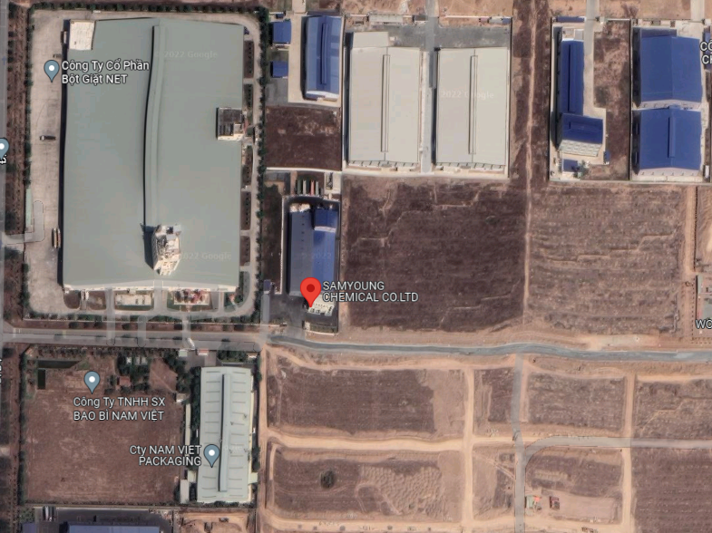
Vị trí thực hiện dự án

Hình 1. 4. Sơ đồ vị trí khu đất cơ sở
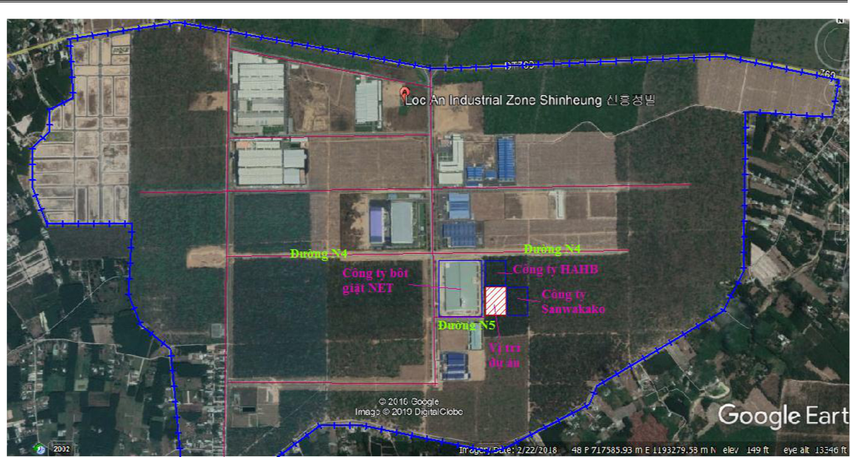

Hình 1. 5. Sơ đồ vị trí tiếp giáp của dự án với các đối tượng xung quanh
Các đối tượng tiếp giáp xung quanh cơ sở:
- Phía Bắc giáp khu đất cơ sở của Công ty TNHH HAHB Vina chuyên sản xuất vải dệt, bên kia là đường nội bộ N4 của KCN.
- Phía Nam giáp đường nội bộ N5 của KCN.
- Phía Đông giáp Công ty Cổ phần Bột giặt Net, chuyên sản xuất xà bông, bột
giặt.
- Phía Tây giáp khu đất cơ sở của Công ty TNHH Sanwa Kako chuyên sản xuất
thép.
Cơ sở nằm cách suối Bưng Môn khoảng 2,0 km về phía Đông Nam, suối này có hướng chảy Đông Bắc – Tây Nam, là nguồn tiếp nhận nước thải của KCN Lộc An – Bình Sơn. Khu vực cơ sở và khu vực xung quanh trong vòng bán kính 1km không có bất kỳ công trình văn hóa, tôn giáo, các di tích lịch sử, khu đô thị, khu dân cư.

1.5.2. Các hạng mục công trình của cơ sở
Cơ sở “Nhà máy sản xuất các sản phẩm màng PVC bọc thực phẩm với công suất 5.400 tấn sản phẩm/năm”của Công ty TNHH Samyoung Chemical Việt Nam tại KCN Lộc An – Bình Sơn, được triển khai xây dựng trên khu đất có diện tích 10.080 m² với quy hoạch sử dụng đất như sau:

1.5.2.1. Khối lượng và quy mô các hạng mục công trình của cơ sở

Bảng 1. 8. Bảng cân bằng sử dụng đất
Stt | Hạng mục công trình | Diện tích (m²) | Tỉ lệ (%)
1 | Diện tích đất xây dựng công trình | 2.014,25 | 19,98%
2 | Đường giao thông nội bộ, sân bãi | 4.394 | 43,60%
3 | Diện tích đất cây xanh | 3.671,75 | 36,42%
 | Tổng | 10.080 | 100%
(Nguồn: Công ty TNHH Samyoung Chemical Việt nam)

Bảng 1. 9. Hạng mục công trình cơ sở
STT | Hạng mục công trình | Diện tích (m²) | Tỷ lệ (%)
I | Hạng mục công trình chính
1 | Văn phòng và khối phụ trợ (cawnteen, nhà vệ sinh,..) | 223,25 | 10,46%
2 | Nhà xưởng | 1.400 | 68,1%
3 | Phòng phụ trợ | 30 | 1,45%
4 | Phòng bơm | 30 | 1,45%
II | Hạng mục công trình phụ trợ
1 | Nhà bảo vệ | 12 | 0,58%
2 | Trạm điện | 175 | 8,5%
3 | Nhà xe | 144 | 7%
III | Hạng mục công trình bảo vệ môi trường
1 | Kho chứa chất thải | -
 | Kho CTNH | -
 | Kho CTR thông thường | -
 | Kho CTR sinh hoạt | -
2 | Bể nước ngầm | 1 bể
3 | Hệ thống xử lý khí thải | 1 hệ thống
4 | Hệ thống xử lý nước thải | 1 hệ thống
5 | Hệ thống thu gom nước mưa lắp đặt ngầm | 1 hệ thống
6 | Hệ thống thu gom nước thải lắp đặt ngầm | 1 hệ thống
 | Tổng cộng | 2.014,25 | 100%
(Nguồn: Công ty TNHH Samyoung Chemical Việt nam)

1.5.2.2. Hiện trạng quản lý, sử dụng đất cơ sở
Công ty được đặt tại KCN Lộc An – Bình Sơn, hiện trạng quản lý, sử dụng đất khu vực thực hiện cơ sở như sau:
- Văn bản số 322/KCNĐN-QHXD ngày 06/12/2019 về việc thông báo chấp thuận kết quả nghiệm thu hoàn thành công trình xây dựng của Công ty TNHH Samyoung Chemical Việt Nam
- Hợp đồng thuê lại đất trong Khu công nghiệp Lộc An – Bình Sơn số 45/CT-KHDT ngày 10/01/2014 giữa Công ty TNHH Samyoung Chemical Việt Nam và Công ty cổ phần Đầu tư và phát triển VRG - Long Thành
- Ngoài ra, KCN Lộc An – Bình Sơn đã được Bộ Tài nguyên và Môi trường phê duyệt Báo cáo đánh giá tác động môi trường theo Quyết định số 612/QĐ-BTNMT ngày 01/04/2010.
Hiện trạng trên toàn bộ khu đất thuê của cơ sở có tổng diện tích 10.080 m² đã được xây dựng hoàn chỉnh và đã đi vào hoạt động.
Hình ảnh về hiện trạng khu đất của cơ sở được thể hiện trong hình sau:
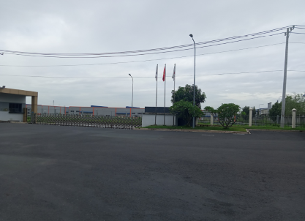 | 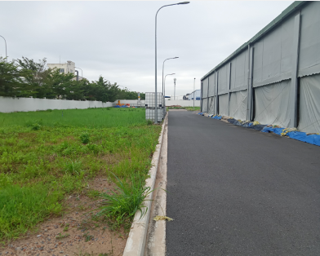
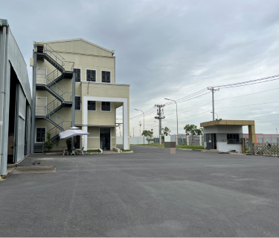 | 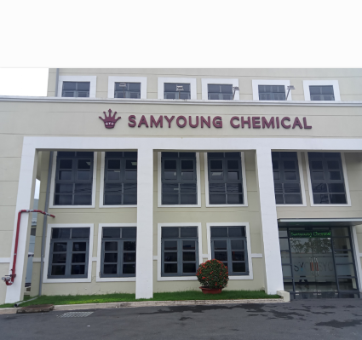
Khu vực khuôn viên cơ sở
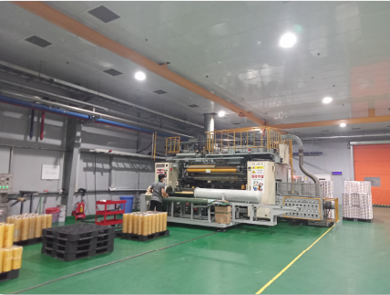 | 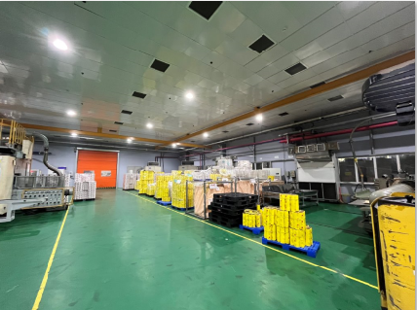
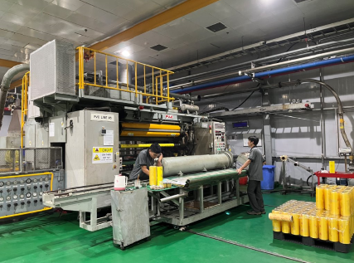 | 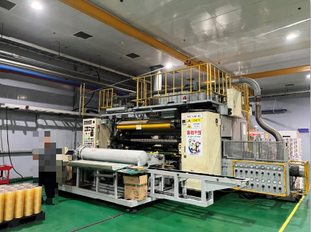
Khu vực hoạt động sản xuất
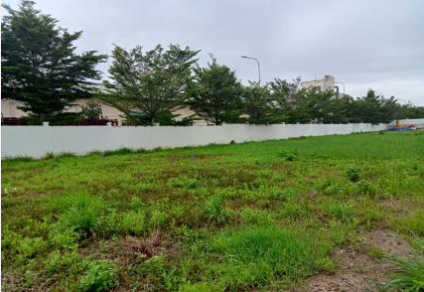 | 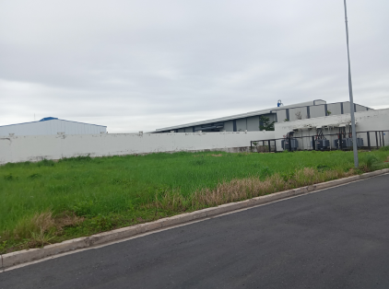
Cây xanh xung quanh nhà xưởng
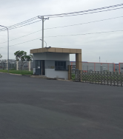 |  | 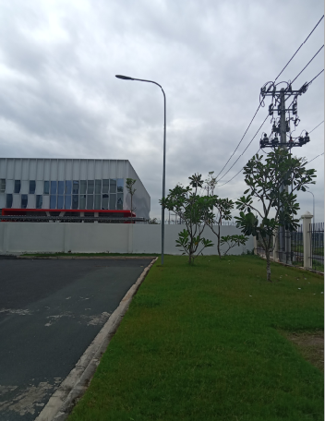
Nhà bảo vệ |  | Cây xanh xung quanh nhà xưởng
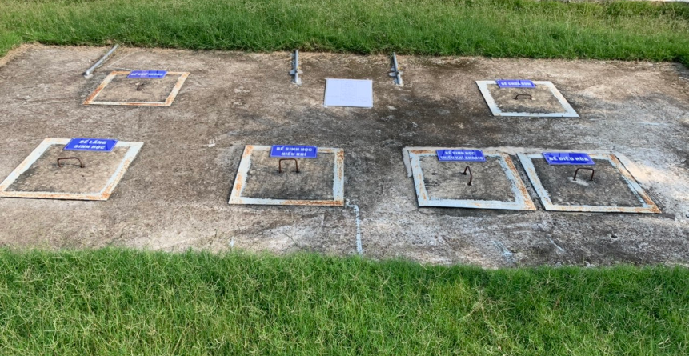 |  | 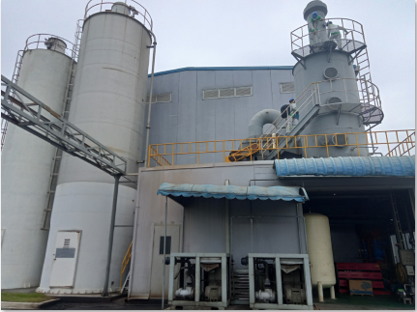
Hệ thống XLNT 8 m³/ngày.đêm |  | Hệ thống xử lý khí thải

Hình 1. 6. Hình ảnh hiện trạng của Công ty TNHH Samyoung Chemical

Việt Nam

CHƯƠNG II

SỰ PHÙ HỢP CỦA CƠ SỞ VỚI QUY HOẠCH, KHẢ NĂNG CHỊU TẢI CỦA MÔI TRƯỜNG

2.1. Sự phù hợp của cơ sở với quy hoạch bảo vệ môi trường quốc gia, quy hoạch tỉnh, phân vùng môi trường
- Cơ sở được đầu tư xây dựng tại lô M, KCN Lộc An – Bình Sơn, huyện Long Thành, tỉnh Đồng Nai.
- Văn bản số 322/KCNĐN-QHXD ngày 06/12/2019 về việc thông báo chấp thuận kết quả nghiệm thu hoàn thành công trình xây dựng của Công ty TNHH Samyoung Chemical Việt Nam
- Hợp đồng thuê lại đất trong Khu công nghiệp Lộc An – Bình Sơn số 40/CT-KHĐT ngày 05/12/2018 giữa Công ty TNHH Samyoung Chemical Việt Nam và Công ty cổ phần Đầu tư và phát triển VRG Long Thành;với tổng diện tích 10.080 m².
- Báo cáo ĐTM của KCN Lộc An – Bình Sơn đã được Bộ Tài nguyên và Môi trường phê duyệt Báo cáo đánh giá tác động môi trường theo Quyết định số 612/QĐ-BTNMT ngày 01/04/2010
- Ngành nghề thu hút đầu tư chủ yếu trong KCN Lộc An – Bình Sơn: Chủ yếu là ngành cơ khí, luyện kim; Công nghiệp gốm sứ, men sứ; Thủy tinh; Pha lê; Sản xuất đồ gỗ gia dụng, xây dựng; Công nghiệp chế biến thực phẩm; Công nghiệp chế biến thức ăn gia súc, gia cầm, thủy sản; Công nghiệp sản xuất vật liệu xây dựng; Công nghiệp điện tử, viễn thông; Công nghiệp hóa chất, dược phẩm, mỹ phẩm; Công nghiệp dệt may (không bao gồm công đoạn nhuộm); Ngành dầu khí; Các ngành khác như: Khí công nghiệp, khí y tế; Công nghiệp sản xuất các sản phẩm từ cao su thiên nhiên và tổng hợp; Công nghiệp da, giày và phụ kiện (không bao gồm các công đoạn sơ chế da, thuộc da); Sản xuất, gia công bao bì các loại; Công nghệ sinh học; Sản xuất hàng tiêu dùng; Sản xuất các sản phẩm, thiết bị cho lĩnh vực thể thao, đồ chơi trẻ em, nữ trang, văn phòng phẩm; Các ngành dịch vụ ..

2.2. Sự phù hợp của cơ sở đối với khả năng chịu tải của môi trường
Cơ sở của Công ty TNHH Samyoung Chemical Việt Nam được triển khai tại lô M, KCN Lộc An – Bình Sơn, huyện Long Thành, tỉnh Đồng Nai.
Đối với công tác quản lý và bảo vệ môi trường tại KCN được thực hiện đồng bộ
với việc quy hoạch KCN gắn với quy hoạch tổng thể phát triển kinh tế xã hội. Ngoài ra
công tác kiểm tra, giám sát chất lượng môi trường, tổ chức công bố thông tin về môi
trường trong KCN luôn được chú trọng. Bên cạnh đó các doanh nghiệp hoạt động sản
xuất trong KCN luôn thực hiện nghiêm túc chế độ tự quan trắc, báo cáo giám sát môi
trường định kỳ và các quy định liên quan đến bảo vệ môi trường.
KCN Lộc An – Bình Sơn đã đầu tư xây dựng Nhà máy xử lý nước thải của KCN Lộc An – Bình Sơn được thiết kế với công suất xử lý là 15.000 m³/ngày.đêm đã được hoàn chỉnh và đưa vào sử dụng. Hiện nay, trung bình mỗi ngày Nhà máy xử lý nước thải này tiếp nhận lượng nước thải khoảng 2.500 m³/ngày. Do đó hệ thống vẫn đảm bảo xử lý được lượng nước thải phát sinh từ các doanh nghiệp trong đó có nước thải của Công ty TNHH Samyoung Chemical Việt Nam. Ngưỡng tiếp nhận nước thải đầu vào hệ thống XLNT tập trung dành cho các doanh nghiệp hoạt động trong KCN Lộc An – Bình Sơn, hiện nay vẫn đang áp dụng là giới hạn tiếp nhận nước thải KCN Lộc An – Bình Sơn. Nước thải từ cơ sở được dẫn về xử lý tại nhà máy xử lý nước thải tập trung KCN Lộc An – Bình Sơn, sau đó xả ra suối Bưng Môn, và ra nguồn tiếp nhận cuối cùng là sông Thị Vải. Chất lượng nước thải trước khi đổ vào sông Thị Vải đạt QCVN 40:2011/BTNMT, cột B.

CHƯƠNG III

KẾT QUẢ HOÀN THÀNH CÁC CÔNG TRÌNH, BIỆN PHÁP BẢO VỆ

MÔI TRƯỜNG CỦA CƠ SỞ

3.1. Công trình, biện pháp thoát nước mưa, thu gom và xử lý nước thải

3.1.1. Thu gom, thoát nước mưa
- Hệ thống thoát nước mưa được thiết kế tách riêng với hệ thống thoát nước thải
+ Nước mưa từ mái nhà xưởng sẽ được thu gom và đưa xuống đất bởi các phễu thu và đường ống nhựa PVC có đường kính D300 – D600mm. Sau đó sẽ thoát nước ra hệ thống thoát nước bằng phương thức tự chảy.
+ Nước mưa trên đường giao thông và từ các nhà xưởng sẽ được thu gom bằng các cống bê tông D300 – D600mm. Sau đó sẽ thoát nước ra hệ thống thoát nước bằng phương thứ tự chảy.
+ Toàn bộ nước mưa sẽ được thu gom và thoát ra hệ thống thu gom nước mưa chung của KCN theo đường ống D800mm, Sau đó sẽ thoát nước ra hệ thống thoát nước bằng phương thứ tự chảy.

Bảng 3. 1. Bảng thống kê tuyến ống thu gom nước mưa
STT | Loại ống | Kích thước | Chiều dài
1 | Ống BTCT | D300 | 41
2 | Ống BTCT | D400 | 106
3 | Ống BTCT | D600 | 16
4 | Ống BTCT | D800 | 30
- Đối với lượng nước mưa chảy tràn trên diện tích bề mặt: thì được thu gom về các hố ga có song chắn rác. Nước mưa sau đó sẽ theo hệ thống thoát nước mưa của Công ty chảy vào hệ thống thoát nước của KCN Lộc An – Bình Sơn tại 01 vị nằm trên vỉa hè đường số N5: toạ độ hố ga thoát nước mưa NM (X= 1192 729; Y= 417 089).

Nước mưa chảy tràn
Hố ga,
song chắn rác
Hệ thống thoát nước mưa của cơ sở
Hệ thống thoát nước mưa của KCN
Thùng thu gom
Rác, cặn

Hình 3. 1. Sơ đồ hệ thống thu gom nước mưa chảy tràn của cơ sở
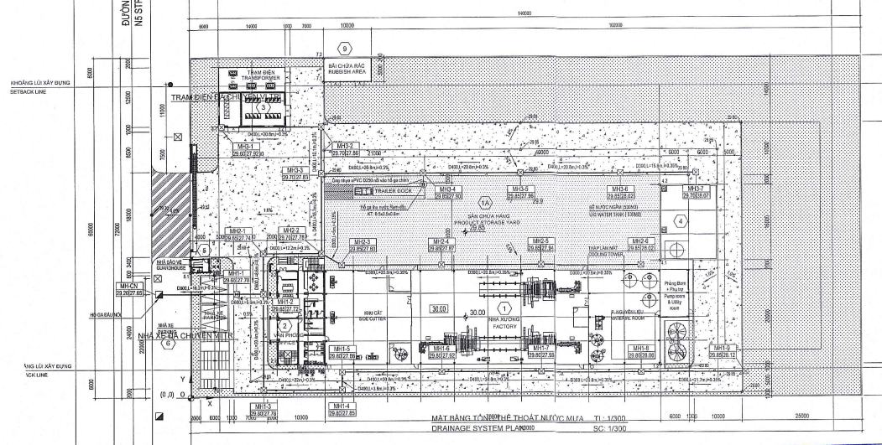
Hố ga đấu nối nước mưa

Hình 3. 2. Sơ đồ thoát nước mưa của cơ sở

3.1.2. Thu gom, thoát nước thải

3.1.2.1. Công trình thu gom nước thải
- Nước thải từ các nhà vệ sinh theo các tuyến ống có đường kính Ø 220, độ dốc i = 0,5% dẫn về bể tự hoại 3 ngăn để xử lý sơ bộ, sau đó dẫn về HTXL nước thải công suất 8 m³/ngày.đêm bằng đường ống HDPE D250, chiều dài 54 m. Sau khi xử lý đạt tiêu chuẩn sẽ đấu nối với KCN Lộc An – Bình Sơn.

3.1.2.2. Công trình thoát nước thải và điểm xả nước thải sau xử lý
Nước thải phát sinh tại cơ sở sau khi xử lý qua HTXLNT, bằng đường ống HDPE D250, chiều dài 54 m của Công ty sẽ được dẫn về HTXLNT của KCN Lộc An – Bình Sơn để tiếp tục xử lý đạt QCVN 40:2011/BTNMT, cột B sau đó sẽ theo hệ thống thoát nước thải của Công ty chảy vào hệ thống thoát nước thải của KCN Lộc An – Bình Sơn tại 01 vị trí nằm trên vỉa hè đường số N5 toạ độ NT (X = 1192728;
Y = 417088) và chảy ra suối Bưng Môn, nguồn tiếp nhận cuối cùng là sông Thị Vải.
Hố ga đấu nối nước thải của Công ty với KCN Lộc An – Bình Sơn đáp ứng yêu cầu kỹ thuật theo quy định đối với điểm đấu nối nước thải.

Bảng 3. 2. Bảng thống kê tuyến ống thu gom nước thải
STT | Loại ống | Kích thước | Chiều dài
1 | Ống HDPE | D250 | 54

Nước thải
từ nhà vệ sinh
Bể tự hoại 03 ngăn
HTXL nước thải sinh hoạt công suất 8 m³/ngày.đêm
Hệ thống thoát nước của KCN Lộc An – Bình Sơn suối Bưng Môn

Hình 3. 3. Sơ đồ thu gom và thoát nước thải tại cơ sở

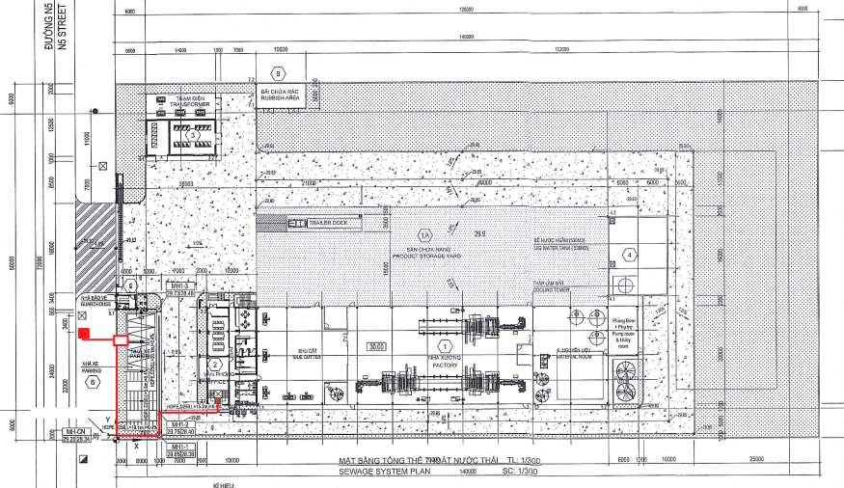
HTXLNT công suất
8 m³/ngày.đêm
Hố ga đấu nối nước thải

Hình 3. 4. Sơ đồ thoát nước thải tại cơ sở

3.1.3. Xử lý nước thải
3.1.3.1. Công trình xử lý nước thải
- Nước thải sản xuất
- Nước giải nhiệt, làm mát:
Lượng nước thải phát sinh từ quá trình thải bỏ định kỳ nước làm mát, với thành phần chủ yếu là TSS được tuần hoàn tái sử dụng. Định kỳ 3 tháng/lần tiến hành thải bỏ. Lượng nước thải này được dẫn chảy về hố ga lắng cặn, tại đây chất rắn lơ lửng có trong nước thải sẽ được lắng đọng tối đa, phần nước trong sẽ chảy vào hệ thống thoát nước thải chung của nhà máy.
- Nước vệ sinh nhà xưởng:
Lượng nước này được lắng cặn bằng hố ga trước khi chảy vào hệ thống thoát nước thải chung.
- Nước thải từ HTXL khí thải:
Nước thải từ HTXL khí thải có thành phần chủ yếu là axit và một số ít thành phần hữu cơ hấp thụ được. Lưu lượng nước thải tính bằng lượng nước cấp cho HTXL: 4 m³. Lượng nước này định kỳ 3 tháng/lần sẽ được chủ dự án ký hợp đồng với đơn vị có chức năng thu gom, xử lý như chất thải nguy hại.
- Nước thải sinh hoạt
- Hệ thống nước thải của Cơ sở được thiết kế tách riêng với hệ thống thoát nước mưa.
+ Nước thải sinh hoạt phát sinh từ hoạt động vệ sinh cá nhân bao gồm nước từ nhà vệ sinh, từ khu vực rửa tay sẽ được xử lý bằng bể tự hoại 03 ngăn theo đường HDPE D250, chiều dài 54 m, sau đó dẫn về hệ thống xử lý nước thải công suất 8 m³/ngày.đêm để xử lý đạt tiêu chuẩn đấu nối của KCN Lộc An – Bình Sơn và sau đó sẽ theo hệ thống thoát nước thải của Công ty chảy vào hệ thống thoát nước thải của KCN Lộc An – Bình Sơn tại 01 vị trí nằm trên vỉa hè đường số N5. Hệ thống xử lý nước thải công suất 8 m³/ngày.đêm tại cơ sở được xây dựng ngầm.
Hiện tại, Công ty đã xây dựng 01 bể tự hoại bố trí tại khu vực văn phòng, thể tích bể tự hoại tại Nhà máy là 9 m³. Do đó bể tự hoại vẫn đảm bảo khả năng xử lý nước thải sinh hoạt phát sinh từ Công ty.
- Sơ đồ công nghệ HTXL nước thải sinh hoạt theo quy trình sau:

Nước thải sinh hoạt
Bể tự hoại

Bể điều hòa kết hợp kỵ khí
Máy sục khí
Bể sinh học hiếu khí

Bể lắng lọc

Hố thu gom nước thải tập

trung của Công ty

Hệ thống thu gom nước thải của KCN Lộc An – Bình Sơn

Bùn hoàn lưu
Bể thu bùn

Thuê đơn vị tthu gom xử lý

Hình 3. 5. Quy trình thu gom và xử lý nước thải sinh hoạt tại cơ sở công suất 8 m³/ngày.đêm
Thuyết minh quy trình:
Nước thải sinh hoạt (sau khi xử lý sơ bộ bằng bể tự hoại), được thu gom tập trung vào 1 hố thu, sau đó được bơm về bể điều hòa kết hợp kỵ khí.
- Bể điều hòa kết hợp kỵ khí: Tại bể điều hòa kết hợp kỵ khí, nước thải được điều hòa lưu lượng và ổn định nồng độ. Cũng trong bể này, xảy ra quá trình phân hủy các chất hữu cơ hòa tan và các chất dạng keo trong nước thải với sự tham gia của hệ vi sinh vật kỵ khí. Trong quá trình sinh trưởng và phát triển, vi sinh vật kỵ khí sẽ hấp thụ
các chất hữu cơ hòa tan có trong nước thải, phân hủy và chuyển hóa chúng thành các hợp chất ở dạng khí (khoảng 70-80% là metan, 20-30% là CO₂). Bọt khí sinh ra bám vào các hạt bùn cặn, nổi lên trên làm xáo trộn và gây ra dòng tuần hoàn cục bộ trong lớp cặn lơ lửng. Hiệu quả khử BOD, COD có thể đạt 70-90%.
- Bể sinh học hiếu khí: Gồm phần trên là các mảng tiếp xúc dạng miếng, phần dưới là vật liệu đệm hình lập phương. Ống sục khí được đặt dưới vật liệu đệm, nhằm cung cấp oxy hòa tan cho các vi sinh vật. Nhờ có giá thể và vật liệu đệm, vi sinh vật sẽ phát triển bám dính trên bề mặt vật liệu đệm, giúp phân hủy các chất ô nhiễm trong nước thải thành chất dinh dưỡng để vi sinh vật sinh trưởng và phát triển.
Chức năng chính của bể tiếp xúc hiếu khí là chuyển hóa amoni có trong nước thải thành Nitrit và Nitrat. Lượng Nitrat sinh ra trong quá trình hiếu khí một phần sẽ được tuần hoàn lại bể điều hòa kết hợp kỵ khí để thực hiện quá trình khử nitrat, một phần sẽ được giữ lại trong bùn hoạt tính và được lắng lại ở bể lắng sinh học. Quá trình nitrat hóa và khử nitrat sẽ làm giảm nồng độ amoni và nitrat trong nước thải, do đó nước thải sau xử lý đạt tiêu chuẩn xả thải. Quá trình nitrat hoá được thể hiện theo phương trình bên dưới:
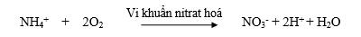

Quá trình khử các chất hữu cơ như BOD và COD được thực hiện cùng với quá trình loại bỏ các chất dinh dưỡng N,P. Nước thải sau khi qua bể tiếp xúc hiếu khí sẽ tự chảy qua bể lắng.
- Bể lắng lọc: Sau một thời gian xử lý hiếu khí, lớp bùn hoạt tính bám dính trên bề mặt vật liệu đệm sẽ bong ra và trở thành chất rắn lơ lửng trong dòng nước thải. Chất rắn này sẽ được lắng tại bể lắng.
Tại bể lắng bố trí 1 bơm bùn, một phần được tuần hoàn lại bể hiếu khí để duy trì mật độ vi sinh vật trong hệ thống, phần còn lại sẽ được dẫn về bể chứa bùn.
Nước thải sau quá trình xử lý đạt giới hạn đấu nối nước thải của KCN Lộc An – Bình Sơn, được dẫn chảy vào hố thu gom nước thải tập trung của nhà máy bằng đường ống HPDE D250. Từ hố thu gom tập trung, nước thải sinh hoạt và nước thải sản xuất sau xử lý được dẫn chảy vào hố ga đấu nối nước thải với KCN

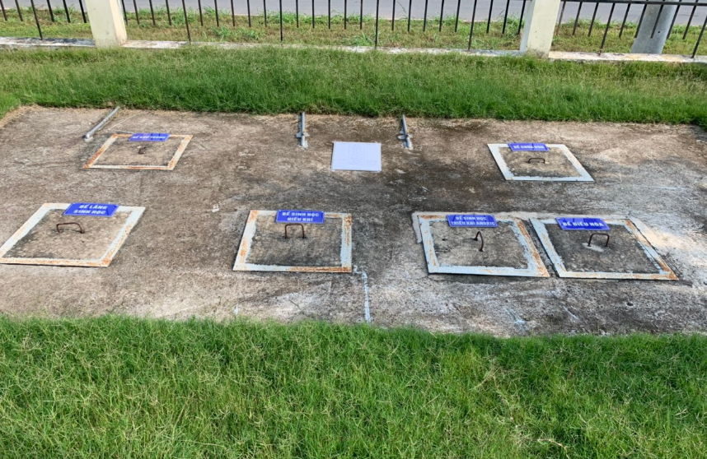

Hình 3. 6. Hình ảnh hệ thống XLNT 8 m³/ngày.đêm

Bảng 3. 3. Danh mục các hạng mục công trình của HTXL nước thải
STT | Công trình | Số lượng | Vật liệu
1 | Bể điều hòa kết hợp kỵ khí  - Kích thước: LxWxH = 1,73m x 1,72m x 2m  - Xây âm: 2m  - Bê tông lót đáy đá 4x6, M100  - Vật liệu: BTCT, M100, sắt D10, a200 đan 1 lớp | 1 bể | BTCT
2 | Bể sinh học hiếu khí  - Kích thước: LxWxH = 2,5m x 1,4m x 2m  - Xây âm: 2m  - Bê tông lót đáy đá 4x6, M100  - Vật liệu: BTCT, M100, sắt D10, a200 đan 1 lớp | 1 bể | BTCT
3 | Bể lắng lọc  - Kích thước: LxWxH = 1,73m x 1,38m x 2m  - Xây âm: 2m  - Bê tông lót đáy đá 4x6, M100  - Vật liệu: BTCT, M100, sắt D10, a200 đan 1 lớp | 1 bể | BTCT
4 | Bể chứa bùn  - Kích thước: LxWxH = 1,72m x 0,93m x 2m  - Xây âm: 2m  - Bê tông lót đáy đá 4x6, M100  - Vật liệu: BTCT, M100, sắt D10, a200 đan 1 lớp | 1 bể | BTCT
5 | Hố thu gom  - Kích thước: LxWxH = 1,38m x 0,93m x 2m  - Xây âm: 2m  - Bê tông lót đáy đá 4x6, M100  - Vật liệu: BTCT, M100, sắt D10, a200 đan 1 lớp | 1 bể | BTCT
(Nguồn: Công ty TNHH Samyoung Chemical Việt nam)

Bảng 3. 4. Danh mục máy móc, thiết bị lắp đặt của HTXL nước thải
STT | Tên thiết bị | Số lượng | Đơn vị
1 | Bơm chìm cho hố thu gom nước thải sinh hoạt và bơm thoát nước  - Công suất N = 0,5 Hp, 380v/3 phase  - Lưu lượng: Q = 11 m³/h  - Cột áp: H = 6 m  - Xuất xứ: Đài Loan | 02 | Cái
2 | Bơm chìm cho bể lắng sinh học  - Công suất N = 0,5 Hp, 380v/3 phase  - Lưu lượng: Q = 11 m³/h  - Cột áp: H = 6 m  - Xuất xứ: Đài Loan | 01 | Cái
3 | Máy thổi khí  - Nguồn: 220V  - Công suất: 160W  - Áp suất: 18 kPa  - Lưu lượng: 200 l/phút  - Xuất xứ: Nhật Bản | 01 | Bộ
4 | Đĩa phân phối khí (cho bể sinh học điều hòa và bể sinh học hiếu khí Aerotank)  - Chủng loại: phân phối khí mịn  - Xuất xứ: Đài Loan  - Lưu lượng: 60 l/phút/cái | 06 | Cái
- Nhu cầu sử dụng hóa chất
Danh mục các loại hóa chất sử dụng trong quá trình vận hành hệ thống xử lý nước thải như sau:

Bảng 3. 5. Nhu cầu sử dụng nguyên vật liệu, hóa chất sử dụng cho hệ thống xử lý nước thải
STT | Tên nguyên, vật liệu sử dụng tại cơ sở | Đơn vị tính/năm | Khối lượng
1 | Clo | lit | 24
(Nguồn: Công ty TNHH Samyoung Chemical Việt nam)
- Định mức tiêu hao điện năng
Nguồn cung cấp điện của cơ sở: Công ty Cổ phần Đầu tư và Phát triển VRG Long Thành.
Định mức tiêu hao điện năng cho HTXL nước thải công suất 8 m³/ngày.đêm khoảng 108 kWh/tháng.

3.2. Công trình, biện pháp xử lý bụi, khí thải

3.2.1. Công trình thu gom khí thải
a. Giảm thiểu bụi, khí thải phát sinh từ các phương tiện giao thông
Về vấn đề ô nhiễm không khí do hoạt động giao thông vận tải, công ty sẽ áp dụng các biện pháp thích hợp để hạn chế tối đa nguồn ô nhiễm trên gồm:
- Sử dụng các loại xe vận chuyển đảm bảo chất lượng, đạt tiêu chuẩn quy định của Cục đăng kiểm về mức độ an toàn kỹ thuật và an toàn môi trường để hạn chế khí thải, tiếng ồn trong quá trình vận chuyển.
- Sử dụng nhiên liệu có hàm lượng S thấp cho các phương tiện vận chuyển.
- Xe vận chuyển luôn được kiểm tra kỹ thuật định kỳ, bảo dưỡng theo đúng quy định, đảm bảo các thông số khí thải của xe đạt yêu cầu về mặt môi trường.
- Điều tiết và hạn chế tốc độ xe trong khu vực dự án để giảm lượng bụi trong không khí.
- Chọn thời điểm để vận chuyển hợp lý để tránh ùn tắc giao thông, kẹt đường chung với các phương tiện của các công ty, nhà máy khác làm ô nhiễm cục bộ môi trường không khí trong một thời gian.
- Bê tông hóa các sân đường nội bộ trong phạm vi nhà máy. Đồng thời trồng cây xanh để tránh bụi phát tán nhiều vào không khí. Tán cây xanh dày có thể hấp thụ bức xạ mặt trời, điều hòa các yếu tố vi khí hậu, chống ồn, hấp thụ khói bụi và những hỗn
hợp khí như: SO₂, CO₂, hợp chất chứa nitơ, photpho, các yếu tố vi lượng độc hại khác như Pb, Cu, Fe…
  - Phun nước đường giao thông nội bộ, sân bãi (nơi xe cộ hay hoạt động) trong thời gian mùa khô kéo dài;
  - Quy định các xe chở hàng cần đóng kín cửa hoặc phủ bạt che chắn khi vận chuyển;
  - Quy định cho các phương tiện giao thông không được chở quá trọng tải quy định;
  - Định kỳ bảo dưỡng phương tiện máy móc;
  - Không để xe nổ máy lâu trong khu vực khi chờ bốc hàng hoặc đổ hàng; b. Bụi, khí thải phát sinh từ quá trình sản xuất
- Biện pháp giảm thiểu chung:
  - Thiết kế nhà xưởng thông thoáng.
  - Cơ giới hóa sản xuất, giảm thiểu tối đa lao động bằng sức người;
  - Bảo trì máy móc đúng thời hạn quy định, thường xuyên kiểm tra độ mòn chi tiết máy để định kì cho dầu bôi trơn hoặc thay những thiết bị hư hỏng nhằm tránh hiện tượng ma sát gây ồn phát ra từ các máy móc này một cách thấp nhất;
  - Trang bị khẩu trang chống bụi, găng tay và các bảo hộ lao động cần thiết khác cho công nhân trong quá trình sản xuất;
  - Trang bị các máy hút bụi di động, thường xuyên vệ sinh khu vực sản xuất.
  - Định kỳ luân đổi vị trí làm việc của lao động trực tiếp, tránh tình trạng tiếp xúc lâu với khu vực phát sinh bụi.
  - Kho bãi, xưởng sản xuất được làm nền bê tông và thường xuyên được vệ sinh, tránh phát sinh bụi trong quá trình hoạt động sản xuất và phát tán bụi ra ngoài môi trường;
  - Phun nước đường nội bộ, sân bãi (nơi xe cộ hay hoạt động) trong thời gian mùa khô kéo dài.
  - Trồng cây xanh có tán, thảm cỏ trong khuôn viên Công ty với tỷ lệ từ 20% diện tích trở lên nhằm giảm phát tán bụi, điều hòa các yếu tố vi khí hậu.
- Biện pháp giảm thiểu bụi từ công đoạn đóng gói:
Bụi phát sinh có thành phần chính là bột nhựa PVC. Chủ dự án sẽ lắp đặt hệ thống thu gom, lọc bụi túi vải tại khu vực nạp liệu vào bồn trộn. Đây là hệ thống xử lý cục bộ, khí sạch sau hệ thống xử lý sẽ phát tán trực tiếp vào môi trường lao động. Nguyên lý thu gom, lọc bụi như sau:
Lắp đặt chụp hút trên miệng bồn trộn nhằm thu gom triệt để lượng bụi phát inh từ quá trình nạp liệu. Thông qua đường ống thu gom, bụi được đưa vào thiết bị lọc bụi túi vải. Tại đây, không khí và bụi bẩn được đưa qua 1 lớp vải lọc, ban đầu các hạt bụi lớn hơn khe giữa các sợi vải sẽ bị giữ lại trên bề mặt vải theo nguyên lý rây, các hạt nhỏ hơn bám dính trên bề mặt sợi vải lọc do va chạm, lực hấp dẫn và lực hút tĩnh điện, dần dần lớp bụi thu được dày lên tạo thành lớp màng trợ lọc, lớp màng này giữ được cả các hạt bụi có kích thước rất nhỏ.
Sau 1 khoảng thời gian lớp bụi sẽ rất dày làm sức cản của màng lọc quá lớn, ta phải ngưng cho khí thải đi qua và tiến hành loại bỏ lớp bụi bám trên mặt vải. Thao tác này được gọi là hoàn nguyên khả năng lọc. Bụi sau khi giũ được thu gom về đáy túi lọc trước khi đưa qua vào lại máy trộn nguyên liệu.

Bảng 3. 6. Đặc tính thiết bị hệ thống lọc bụi túi vải, cồn suất 800 m³/h
STT | Tên thiết bị | Số lượng | Thông số kỹ thuật
1 | Túi vải | 2 túi | - Đường kính 400mm, chiều cao: 1,2m  - Vật liệu sợi tổng hợp  - Năng suất lọc: 180 m³/m².h  - Hiệu suất lọc: 90-99%
2 | Quạt hút | 1 cái | - Lưu lượng: 800 m³/h  - Công suất quạt: 1,5 HP
3 | Hệ thống đường ống | 1 bộ | - Vật liệu nhựa PVC
4 | Máy nén khí | 1 cái | - Công suất: 22Kw
(Nguồn: Công ty TNHH Samyoung Chemical Việt nam)
- Biện pháp giảm thiểu khí thải từ quá trình đùn, ép nhựa:
Dự án sử dụng máy móc hiện đại và chuyền tự đông khép kín do đó lượng hơi nhựa phát sinh là không lớn. Để hạn chế tác động xấu của hơi nhựa phát sinh trong quá trình gia nhiệt ép nhựa, công ty đã áp dụng một số biện pháp sau:
- Trang bị các cửa thông gió, các quạt công nghiệp cục bộ nhằm tăng khả năng thông gió, làm giảm nhiệt độ và độ ẩm trong xưởng sản xuất.
- Bố trí nhà xưởng thông thoáng, tận dụng tối đa khả năng thông thoáng tự nhiên của nhà xưởng sản xuất.
- Công nhân làm việc tại khu vực này được trang bị thiết bị bảo hộ lao động đầy đủ như khẩu trang, bao tay,…
- Bố trí cây xanh xung quanh khu vực dự án có tác dụng điều hòa vi khí hậu và hấp thụ bụi, khí thải phát sinh tại dự án.
- Ngoài ra chủ dự án sẽ có chương trình giám sát nguồn gây ô nhiễm trong khu vực sản xuất để kiểm soát được nguồn thải, nếu nồng độ các chất gây ô nhiễm vượt ngưỡng quy định thì công ty sẽ có các biện pháp xử lý, khắc phục kịp thời.

3.2.2. Công trình xử lý bụi, khí thải
- Giảm thiểu khí thải từ quá trình đùn, ép nhựa Chủ dự án đã lắp đặt 01 hệ thống tháp rửa khí công suất 300 m³/phút tương ứng với hai dây chuyền sản xuất. Quy trình công nghệ xử lý như sau:

Khí thải từ quá trình đùn ép
Chụp hút
Quạt hút
Tháp rửa khí
Nguồn tiếp nhận

Hình 3. 7. Sơ đồ công nghệ xử lý khí thải
Thuyết minh quy trình công nghệ
Khí thải từ quá trình đùn ép nhựa có thành phần chính là HCl được thu gom bằng chụp hút gắn tại đầu ra máy đùn ép. Dưới tác động của quạt ly tâm, khí thải từ chụp hút theo đường ống nhánh (Ø833 mm) và đường ống chính bằng thép (Ø1.200 mm) về tháp rửa khí trước khi thải ra ngoài.
Nguyên lý của tháp rửa khí là dùng nước để hấp thụ, để biến những những chất độc hại trong nguồn khí thải thành các chất khác không độc hại hoặc ít độc hại hơn, giảm hàm lượng chất độc hại đến mức tối thiểu và cho phép.
Tháp lọc khí có cấu tạo đặc biệt dòng khí thải từ bên dưới đi lên và dòng nước phun từ phía trên xuống. Hai pha khí và lỏng này gặp nhau xảy ra hiện tượng hấp thụ, phản ứng tại tầng lớp đệm bên trong tháp. Tầng lớp đệm bao gồm các vật liệu đệm với hình dạng và kích thước khác nhau, cũng như chiều cao của tầng lớp đệm này phụ thuộc vào thành phần khí thải cần xử lý và phải đảm bảo diện tích bề mặt đủ lớn, thời gian lưu và tiếp xúc giữa hai pha khí lỏng đủ lâu để cho việc hấp thụ, phản ứng xảy ra gần như hoàn toàn.
Hiệu suất xử lý của tháp rửa khí lên đến 98%, đảm bảo đầu ra đạt QCVN 19:2009/BTNMT cột B; QCVN 20:2009/BTNMT:
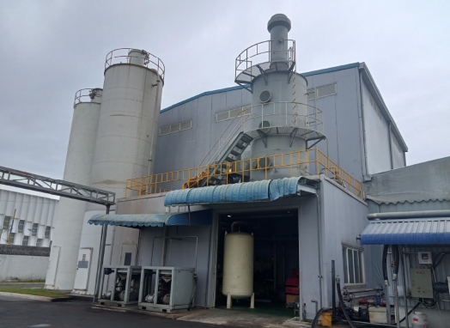

Hình 3. 8. hệ thống xử lý khí thải hiện hữu tại cơ sở
Công ty lắp đặt 1 hệ thống xử lý khí thải từ quá trình đùn, ép nhựa:
- Hệ thống xử lý khí thải từ quá trình đùn, ép nhựa: Công suất HTXL 300 m³/phút
STT | Thiết bị | Đơn vị | Số lượng | Thông số kỹ thuật
1 | Chụp hút | Cái | 1 | - Vật liệu bằng thép  - Diện tích thiết bị: 0,5 m².
2 | Ống nhánh dẫn khí thải | Cái | 2 | - Vật liệu bằng thép  - Đường kính: Ø833 mm.
3 | Ống chính dẫn khí thải | Cái | 1 | - Vật liệu bằng thép.  - Đường kính: Ø1.200 mm.
4 | Ống dẫn dung dịch lỏng | Cái | 1 | - Vật liệu bằng nhựa.  - Đường kính: Ø80 mm
5 | Ống khói | Cái | 1 | - Vật liệu bằng thép không gỉ.  - Đường kính: Ø300 mm  - Chiều cao: 5m
(Nguồn: Công ty TNHH Samyoung Chemical Việt nam)
- Nhu cầu sử dụng hóa chất
Trong quá trình vận hành hệ thống xử lý khí thải công ty không sử dụng nguyên vật liệu, hóa chất cho hệ thống xử lý khí thải.
- Định mức tiêu hao điện năng
Nguồn cung cấp điện của cơ sở: Công ty Cổ phần Đầu tư và Phát triển VRG Long Thành.
Định mức tiêu hao điện năng cho 01 HTXL khí thải từ quá trình đùn, ép nhựa công suất 300 m³/phút.
- Quy chuẩn áp dụng:
Khí thải sau xử lý đạt QCVN 19:2009/BTNMT Cột B, K_{v}=1,0; K_{p} (theo tổng lưu lượng nguồn thải); QCVN 20:2009/BTNMT.

3.3. Công trình, biện pháp lưu giữ, xử lý chất thải rắn thông thường
- Chất thải rắn sinh hoạt
Chất thải rắn sinh hoạt phát sinh từ hoạt động sinh hoạt của cán bộ công nhân viên với thành phần gồm các chất hữu cơ như vỏ trái cây, thực phẩm thừa, … và các chất có nguồn gốc vô cơ như túi nylon, lon, chai, các vật dụng cá nhân hư hỏng.
Đối với rác thải sinh hoạt: được chứa trong các thùng nhựa có nắp đậy kín với dung tích 240 lít (các thùng chứa được lót bên trong bằng túi nylon để tiện thu gom) và được bố trí ngay tại nơi phát sinh như: văn phòng, nhà vệ sinh…. và tập trung ở khu lưu chứa chất thải tạm thời với diện tích 7,5 m² và hợp đồng với đơn vị có chức năng đến thu gom và xử lý theo quy định, định kỳ 3 ngày/lần.
Công ty đã ký hợp đồng thu gom chất thải sinh hoạt với hợp tác xã Môi Trường Xanh số 01/HĐ-VCR.HTX ngày 15/08/2019 (Hợp đồng đính kèm phụ lục).
- Phương thức thu gom:
Công ty thực hiện quét dọn đường bộ, đồng thời đặt các thùng chứa rác trong khu vực một cách hợp lý, tiến hành thu gom hằng ngày, tập kết các thùng tập trung tại khu vực lưu chứa rác thải sinh hoạt riêng, đợi xe của đơn vị thu gom đến vận chuyển đem đi xử lý.
- Khối lượng chất thải sinh hoạt được thể hiện dưới bảng sau:

Bảng 3. 7. Khối lượng chất thải rắn sinh hoạt phát sinh
TT | Nhóm CTRSH | Số lượng (kg/năm) | Tổ chức, cá nhân tiếp nhận CTRSH | Ghi chú
1 | Chất thải rắn sinh hoạt | 22.680 | Hợp tác xã Môi Trường Xanh | Hợp đồng đính kèm phụ lục
(Nguồn: Công ty TNHH Samyoung Chemical Việt nam)
- Chất thải công nghiệp thông thường
Chất thải công nghiệp thông thường phát sinh từ các công đoạn sản xuất chủ yếu là bao bì đóng gói hỏng và các loại chất thải rắn từ hoạt động văn phòng, vỏ nhựa vụn.
Thu gom, phân loại:
Chất thải rắn thông thường phát sinh từ quá trình sản xuất được thu gom và phân loại cụ thể cho từng loại, được bố trí trong khu vực từng xưởng sản xuất có phát sinh chất thải, khu vực nhà kho.
- Đối với bao bì carton, nylon và giấy phế liệu thải ra từ văn phòng: các loại rác này có khả năng được sử dụng để tái chế, tái sử dụng.
- Đối với các loại chất thải không có khả năng tái chế: được thu gom phân loại cho vào từng khu vực riêng biệt, có dán nhãn, biển cảnh báo phân từng loại cụ thể.
Lưu trữ + xử lý:
+ Đối với chất thải phát sinh từ hoạt động sản xuất bao gồm: vụn nhựa, sản phẩm hư hỏng, thùng carton, bao bì đựng nguyên liệu thải bỏ,...... được lưu trữ trong kho chất thải rắn thông thường (trừ lượng bùn thải từ bể tự hoại không lưu trữ tại đây) ngăn chứa có diện tích 17,5 m² được xây dựng tường bao quanh, có mái che nắng, mưa cho toàn bộ khu vực. Kho chứa được xây dựng nền cao, có gờ chắn bao quanh để tránh nước mưa chảy vào bên trong. Sau đó hợp đồng với đơn vị có chức năng đến thu gom và xử lý theo quy định tần suất 1-2 tuần/lần. Công ty đã ký Hợp đồng mua bán phế liệu ngày 04/01/2021 với Công ty TNHH MTV Môi trường Đại Hoàng Phát để thu gom và xử lý chất thải (hợp đồng đính kèm phụ lục).
  - Bùn thải từ bể tự hoại không chứa thành phần nguy hại được định kỳ thuê đơn vị có chức năng bơm hút, xử lý.
    - Khối lượng chất thải rắn công nghiệp thông thường được thể hiện dưới bảng sau:

Bảng 3. 8. Khối lượng chất thải rắn công nghiệp thông thường phát sinh
STT | Nhóm CTRCNTT | Mã số CTR CNTT | Trạng thái | Số lượng (Kg/năm) | Ký hiệu phân loại
1 | Phế phẩm không thể tái chế | - | Rắn | 49.080 | TT-R
2 | Vật liệu đóng gói dư thừa | - | Rắn | 5.040 | TT-R
3 | Giấy từ khu vực văn phòng | 12 08 03 | Rắn | 600 | TT-R
4 | Bùn thải từ bể tự hoại | 12 05 07 | Bùn | 1.908 | TT
Tổng cộng |  |  |  | 56.628

(Nguồn: Công ty TNHH Samyoung Chemical Việt nam)
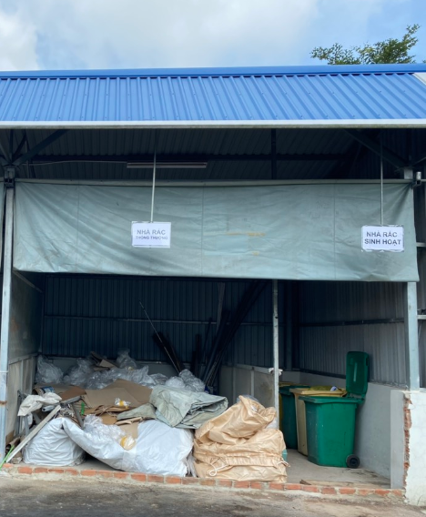

Hình 3. 9. Khu lưu chứa chất thải công nghiệp thông thường và chất thải rắn sinh hoạt tại Cơ sở

3.4. Công trình, biện pháp lưu giữ, xử lý chất thải nguy hại
Lưu trữ:
Ngăn chứa CTNH: có diện tích 25 m², có ngăn tách biệt với khu chứa chất thải công nghiệp thông thường. Kết cấu: mái che bằng tôn, tường bao an toàn và nền được đổ bê tông chống thấm, được vệ sinh thường xuyên tránh ẩm ướt, bụi bẩn.
Xử lý:
Công ty sẽ tiếp tục ký hợp đồng thu gom chất thải nguy hại với Công ty Cổ phần môi trường Tân Thiên Nhiên số 443/2022/HDKT/TTN-SC ngày 26/03/2022 (Hợp đồng đính kèm phụ lục).
Phân loại:
Các loại chất thải nguy hại được phân loại, đóng gói, bảo quản CTNH theo chủng loại trong các bồn chứa, thùng chứa, bao bì chuyên dụng đáp ứng các yêu cầu về an toàn, kỹ thuật, đảm bảo không rò rỉ, rơi vãi hoặc phát tán ra môi trường, có dán nhãn bao gồm các thông tin sau:
  - Tên CTNH, mã CTNH theo danh mục CTNH.
  - Mô tả về nguy cơ do CTNH có thể gây ra.
  - Dấu hiệu cảnh báo, phòng ngừa theo TCVN 6707 – 2009.
  - Ngày bắt đầu được đóng gói, bảo quản.
Sử dụng nhiều thùng chứa chuyên dụng để chứa từng loại chất thải như: thùng chứa hóa chất thải; thùng đựng giẻ lau; thùng đựng bóng đèn huỳnh quang thải và hộp mực in dùng cho khối văn phòng thải; thùng chứa dầu bôi trơn thải, bùn từ HTXLNT sản xuất,...
Thời gian thu gom và tần suất thu gom phụ thuộc vào khối lượng chất thải phát sinh, đơn vị thu gom xử lý sẽ đến công ty để thu gom sau 5 ngày kể từ khi công ty gởi văn bản đến đơn vị hợp đồng yêu cầu thu gom, vận chuyển, xử lý.
Trong quá trình giao nhận chất thải nguy hại với đơn vị thu gom, xử lý theo hợp đồng ký kết, Công ty sẽ tuân thủ quy định giao nhận và lưu trữ chứng từ quản lý chất thải nguy hại theo đúng quy định.
CTNH phát sinh trong quá trình sản xuất được Công ty đóng gói, bảo quản theo chủng loại trong các bồn chứa, thùng chứa, bao bì chuyên dụng đáp ứng các yêu cầu về an toàn, kỹ thuật, đảm bảo không bị rò rỉ, rơi vãi và phát tán ra môi trường.
- Khối lượng chất thải nguy hại được thể hiện dưới bảng sau:

Bảng 3. 9. Khối lượng chất thải nguy hại phát sinh
TT | Tên CTNH | Mã CTNH | Trạng thái | Khối lượng  (Kg/năm) | Ký hiệu phân loại
1 | Bóng đèn huỳnh quang thải | 16 01 06 | Rắn | 240 | NH
2 | Dầu động cơ, hộp số, và bôi trơn tổng hợp thải | 17 02 03 | Lỏng | 240 | NH
3 | Bao bì cứng thải bằng kim loại | 18 01 02 | Rắn | 6.000 | KS
4 | Bao bì cứng thải bằng nhựa | 18 01 03 | Rắn | 5.400 | KS
5 | Giẻ lau, bao tay bị nhiễm các thành phần nguy hại | 18 02 01 | Rắn | 600 | KS
6 | Hóa chất, hỗn hợp hóa chất thải | 19 05 02 | Rắn/Lỏng | 600 | KS
7 | Dung dịch thải từ quá trình xử lý khí thải | 12 01 02 | Lỏng | 60.000 | NH
Tổng cộng |  |  |  | 73.080
(Nguồn: Công ty TNHH Samyoung Chemical Việt nam)

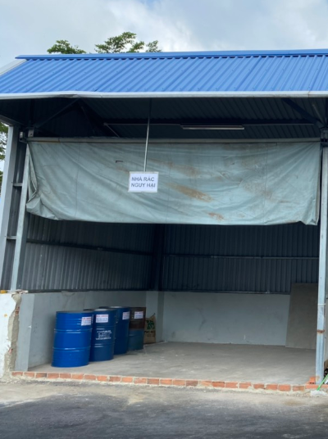

Hình 3. 10. Khu lưu chứa chất thải nguy hại tại Cơ sở

3.5. Công trình, biện pháp giảm thiểu tiếng ồn
- Đối với tiếng ồn phát sinh từ hoạt động của máy phát điện, quạt hút, máy bơm nước thải,... Tiếng ồn từ hoạt động sản xuất như nạp liệu vào bồn trộn,… và từ quá trình vận hành của máy móc thiết bị,… chủ yếu làm ảnh hưởng đến nhân viên làm việc trực tiếp. Tuy nhiên, trong quá trình làm việc các kỹ thuật viên đều được đào tạo bài bản, được trang bị các thiết bị bảo hộ cá nhân và máy móc sử dụng hiện đại nên tác động từ tiếng ồn là không đáng kể. Dù vậy, để đảm bảo sức khỏe tuyệt đối cho người lao động chủ dự án vẫn thực hiện các biện pháp sau để giảm thiểu tiếng ồn:
- Tách riêng khu vực văn phòng, phòng chờ của khách hàng với khu vực bảo trì bảo dưỡng,...
- Đảm bảo độ cân bằng của máy móc, thiết bị trong quá trình lắp đặt và vận hành.
- Kiểm tra độ mòn chi tiết và thường xuyên bôi trơn máy móc hoặc thay thế các thiết bị hư hỏng.
- Lắp đặt các đệm chống rung bằng cao su theo như thiết kế của các máy móc thiết bị để giảm rung, giảm ồn.
- Đối với công nhân làm việc tại các công đoạn có độ ồn cao được trang bị đầy đủ nút bịt tai, bao ốp tai chống ồn.
- Bố trí thời gian lao động thích hợp tại các khâu gây ồn, hạn chế tối đa số lượng nhân viên có mặt tại nơi có độ ồn cao.
- Có kế hoạch kiểm tra thường xuyên và theo dõi chặt chẽ việc sử dụng các phương tiện bảo hộ lao động của công nhân.
- Hoàn thiện công nghệ: Bố trí buồng cách âm với lớp vật liệu hút âm ở mặt trong đối với khu vực đặt máy phát điện; thiết kế khu vực đặt máy bơm cách ly với khu vực tập trung nhân viên.
- Thiết kế các bộ phận giảm âm, lắp đệm chống ồn
- Bố trí vành đai cây xanh bao quanh khuôn viên trại cũng góp phần giảm thiểu tiếng ồn phát tán ra khu vực xung quanh.
Quy chuẩn tiếp xúc tiếng ồn cho phép tại nơi làm việc (QCVN 24:2016/BYT)

3.6. Công trình, biện pháp bảo vệ môi trường khác
a. Phòng ngừa và ứng phó sự cố cháy nổ
Hiện nay, Công ty đã được cấp Giấy chứng nhận thẩm duyệt thiết kế về phòng cháy và chữa cháy số 19/TD-PCCC của phòng Cảnh sát PCCC và CNCH tỉnh Đồng Nai ngày 28/12/2018 nghiệm thu về giao thông, khoảng cách PCCC, diện tích khoang cháy, lối thoát nạn, hệ thống cấp nước chữa cháy, hệ thống báo cháy tự động; hệ thống chữa cháy tự động, hệ thống chống sét đánh thẳng, hệ thống chiếu sáng sự cố, chỉ dẫn thoát nạn. Để giảm thiểu nguy cơ cháy nổ đối, Công ty thực hiện các biện pháp sau:
Thiết kế đường xe chạy rộng xung quanh xưởng; tính toán dự trù nguồn nước chữa cháy, bể cấp nước chữa cháy ở vị trí thuận lợi cho việc lấy nước và có lượng nước đủ để có thể dập tắt đám cháy nhanh chóng; bố trí đủ, hợp lý các họng cứu hỏa. Xây dựng bản nội quy PCCC và được phổ biến rộng rãi. Chủ cơ sở phối hợp với Công an PCCC tỉnh Đồng Nai lập kế hoạch và triển khai các công việc cụ thể nhằm đảm bảo an toàn lao động tuyệt đối cho lao động.
- Phòng cháy:
Nhằm đề phòng và khắc phục các sự cố về cháy nổ và hỏa hoạn có thể xảy ra trong cơ sở. Biện pháp về phòng chống và ứng cứu cháy nổ sẽ được áp dụng nghiêm túc và tuân theo quy định về an toàn lao động và phòng cháy chữa cháy. Để phòng chống các nguyên nhân gây cháy nổ, Công ty sẽ áp dụng các biện pháp sau:
- Gắn trụ chống sét trên mái nhà xưởng và được tiếp đất cẩn thận.
- Triệt để tuân theo các quy định về phòng hoả, chống sét mà Nhà nước đã ban hành.
- Kho chứa vật liệu dễ cháy có bố trí sẵn các dụng cụ chữa cháy, thùng đựng cát khô, bình bọt dập lửa, bể nước và các lối ra phụ.
- Kho bãi chứa vật liệu được sắp xếp hợp lý, thuận tiện, an toàn, đúng theo quy định về PCCC.
- Trong khu vực có thể gây cháy (khu vực chứa nhiên liệu) công nhân không được hút thuốc, không mang bật lửa, diêm quẹt, các dụng cụ phát ra lửa...
- Có quy định, nội quy, biển cấm, biển báo, sơ đồ hoặc biển chỉ dẫn về phòng cháy và chữa cháy, thoát nạn phù hợp với kết cấu xây dựng của Nhà máy.
- Lắp đặt các đầu dò lửa, đầu dò khí, hệ thống còi đèn.
- Máy móc thiết bị có lý lịch kèm theo, theo dõi thường xuyên các thông số kỹ thuật.
- Có quy định và phân công chức trách, nhiệm vụ phòng cháy và chữa cháy trong Nhà máy.
- Công nhân, thủ kho, bảo vệ cũng được huấn luyện chữa cháy bằng bình xịt.
- Cung cấp các thông tin về an toàn lao động và an toàn cháy nổ định kỳ cho nhân viên.
- Có quy trình kỹ thuật an toàn về phòng cháy và chữa cháy phù hợp với điều kiện của Nhà máy.
- Cấm dùng ngọn lửa trần trong môi trường dễ cháy. Không mài các dụng cụ kim loại không để trở thành nguồn phát nhiệt gây cháy nổ, nghiêm cấm việc đốt lửa sưởi ấm, đun nước, nấu ăn trong nhà xưởng.
- Không cho bất kì cá nhân nào mang các vật dụng có khả năng phát sinh lửa vào khu vực đã được quy định, nhất là các khu vực dễ cháy.
- Xây dựng các bảng hướng dẫn quy trình nghiêm ngặt trong việc bảo trì, sửa chữa các thiết bị máy móc.
- Trang bị các dụng cụ phòng cháy chữa cháy như: máy bơm, vòi xịt nước, hồ nước dự trữ, cát, bình CO₂ , bình bọt hóa chất,… tại khu vực văn phòng và nhà xưởng. Các phương tiện chữa cháy được bố trí phân tán dàn đều tại các phân xưởng rất dễ thấy và dễ lấy.
- Đường nội bộ rộng và vào tận các khu vực nhà xưởng, văn phòng nên khi có sự cố, xe chữa cháy có thể vào tận nơi để khắc phục.
- Bố trí các sơ đồ thoát hiểm tại khu vực mọi người quan sát thấy.
- Hệ thống cấp điện và hệ thống chiếu sáng bảo vệ được thiết kế độc lập, an toàn, có bộ phận ngắt mạch khi có sự cố chập mạch trên đường dây tải điện.
- Các máy móc, thiết bị có lý lịch kèm theo và được đo đạc theo dõi thường xuyên các thông số kỹ thuật.
- Thường xuyên kiểm tra các biển báo, biển cấm lửa, nội quy PCCC, phương tiện PCCC.
- Thường xuyên nhắc nhở công nhân tuân thủ công tác phòng cháy chữa cháy. Dụng cụ PCCC (bình CO₂, xẻng, thang, gàu, máy bơm nước ...) để đúng nơi qui định, không được tự ý di chuyển hoặc lấy sử dụng vào việc khác. Sau khi dập lửa xong phải để dụng cụ vào vị trí cũ và báo ngay cho cán bộ phụ trách kiểm tra.
- Hệ thống điện, thiết bị sử dụng điện, hệ thống chống sét, nơi sử dụng lửa, phát sinh nhiệt phải bảo đảm an toàn về PCCC.
- Có lực lượng phòng cháy và chữa cháy của Nhà máy được tổ chức huấn luyện nghiệp vụ phòng cháy và chữa cháy và tổ chức thường trực sẵn sàng chữa cháy đáp ứng yêu cầu chữa cháy tại chỗ.
- Có phương án chữa cháy, thoát nạn và đã được cấp có thẩm quyền phê duyệt.
- Tổ chức huấn luyện thoát hiểm trong giờ làm việc, huấn luyện nghiệp vụ cho đội PCCC cơ sở, kiểm tra, bảo trì các phương tiện PCCC, tổ chức hội thao PCCC, thực tập phương án chữa cháy với Công an PCCC.
- Có hệ thống báo cháy, chữa cháy, ngăn cháy, phương tiện phòng cháy và chữa cháy khác, phương tiện cứu người phù hợp với tính chất, đặc điểm của Nhà máy, bảo đảm về số lượng, chất lượng và hoạt động theo quy định của Công an tỉnh Đồng Nai và các tiêu chuẩn về phòng cháy và chữa cháy; có hệ thống giao thông, cấp nước, thông tin liên lạc phục vụ chữa cháy tại cơ sở theo quy định.
- Có hồ sơ quản lý, theo dõi hoạt động phòng cháy và chữa cháy theo quy định của Công an tỉnh Đồng Nai.
- Nơi có sử dụng nguồn lửa, nguồn nhiệt, thiết bị sinh lửa, sinh nhiệt, hệ thống điện, thiết bị sử dụng điện phải bảo đảm an toàn về phòng cháy và chữa cháy.
- Có dự kiến tình huống cháy, thoát nạn và biện pháp chữa cháy; có phương tiện chữa cháy phù hợp với đặc điểm hoạt động và bảo đảm về số lượng, chất lượng theo hướng dẫn của Bộ Công an.
- Đề ra phương án chữa cháy cho cán bộ chuyên trách của Nhà máy để xử lý khi sự cố xảy ra.
- Thường xuyên huấn luyện, bồi dưỡng nghiệp vụ phòng cháy và chữa cháy đối với cán bộ, nhân viên, đội phòng cháy và chữa cháy của Nhà máy theo các nội dung sau:
- Kiến thức pháp luật, kiến thức về phòng cháy và chữa cháy phù hợp với từng đối tượng.
- Phương pháp tuyên truyền, xây dựng phong trào phòng cháy và chữa cháy.
- Biện pháp phòng cháy.
- Phương pháp lập và thực tập phương án chữa cháy, biện pháp, chiến thuật, kỹ thuật chữa cháy.
- Phương pháp bảo quản, sử dụng các phương tiện phòng cháy và chữa cháy.
- Phương pháp kiểm tra an toàn về phòng cháy và chữa cháy.
- Khi xảy ra sự cố cháy nổ, người phát hiện thấy cháy phải bằng mọi cách báo cháy ngay cho người xung quanh biết.
* Các hoạt động khác:
- Sơ tán người, tài sản
Khi xảy ra sự cố thì công ty lập tức báo động, sơ tán những người không phận sự có mặt tại hiện trường cháy nổ tràn đổ và các khu vực có khả năng chịu tác động kế bên. Sơ tán ngay những nguồn có thể gây nguy hiểm hoặc là tác nhân gây ra các sự cố tiếp theo (nguồn lửa, nhiệt, máy cắt hàn, cắt cầu dao điện…).
Sau khi sơ tán người và tài sản thì cô lập vùng nguy hiểm, cảnh báo cho người không phận sự không được tập trung tại khu vực sự cố.
- Huấn luyện và diễn tập theo định kỳ
Hằng năm, công ty cử cán bộ phụ trách an toàn và những người lao động trực tiếp làm việc với hóa chất tham gia các khóa đào tạo an toàn môi trường hóa chất do Sở Công Thương tổ chức, các khóa đào tạo công tác phòng cháy chữa cháy của Công an PCCC.
Những nhân viên không trực tiếp làm việc với hóa chất cũng sẽ được công ty phổ biến các biện pháp xử lý và ứng phó với sự cố nếu gặp phải tình huống bất ngờ.
Định kỳ diễn tập ứng phó sự cố PCCC và khi có yêu cầu của đơn vị chức năng.
- Quản lý nhà xưởng
Các khu nhà xưởng xây dựng kế hoạch theo dõi và định kỳ kiểm tra việc sử dụng và lưu trữ hóa chất báo cáo về trung tâm.
Thực hiện diễn tập ứng phó sự cố PCCC định kỳ. Tăng cường công tác tuyên truyền, huấn luyện trong quản lý việc PCCC.
Biện pháp chữa cháy:
Không
Cháy nổ
Báo động an toàn cho toàn cơ sở
Thông báo cho ban lãnh đạo
Nghiêm trọng?
Dập lửa
Thu dọn hiện trường
Điều tra và viết báo cáo sự cố
Kết thúc

t thúc
Cắt điện
Báo cho đội PCCC
Thoát hiểm nếu cần
Kết hợp với đội PCCC dập lửa
Có

Hình 3. 11. Quy trình ứng phó sự cố cháy nổ
(1) Dập lửa:
Ngay từ khi phát hiện có cháy, lực lượng chữa cháy tại các công trường và các lực lượng khác cần tiến hành ngay các công tác dập lửa. Sử dụng các dụng cụ như: bình chữa cháy, nước để dập lửa.
(2) Dọn dẹp:
Sau khi ngọn lửa được dập tắt, điều động nhân công dọn dẹp sạch sẽ khu vực bị cháy, các chi tiết, thiết bị, máy móc bị hỏng cũng được tháo dỡ và vận chuyển ra khỏi khu vực.
(3) Báo cáo điều tra nguyên nhân và rút kinh nghiệm:
Ngay sau khi phát hiện cháy, cần báo cáo ngay với cơ quan hữu quan để phối hợp trong công tác chữa cháy. Sau đó chủ đầu tư sẽ cùng với cơ quan hữu quan sẽ cùng tiến hành công tác điều tra xác định nguyên nhân và lập thành báo cáo gửi các bên có liên quan. Ngoài ra Chủ cơ sở sẽ tiến hành công tác đánh giá thiệt hại, xác định những hư hại và phần cần sửa chữa để có kế hoạch cụ thể khắc phục.
Hiệu quả của việc áp dụng các biện pháp phòng ngừa, giảm thiểu tác động tiêu cực, phòng ngừa và ứng phó sự cố môi trường giúp ngăn ngừa, giảm thiểu các thiệt hại về môi trường và kinh tế nếu xảy ra sự cố.
Kết luận: Những biện pháp giảm thiểu được đề xuất ở trên là các biện pháp khả thi và tối ưu góp phần bảo vệ chất lượng môi trường cũng như sức khoẻ của người lao động trong quá trình hoạt động của cơ sở.
b. Phòng ngừa và ứng phó sự cố tai nạn lao động
Trong quá trình hoạt động, Công ty sẽ thực hiện các biện pháp sau đây để phòng ngừa sự cố tai nạn lao động:
- Xây dựng chi tiết các bảng nội quy về an toàn lao động cho từng khâu và từng hoạt động;
- Trang bị đầy đủ các trang thiết bị bảo hộ lao động cho nhân viên;
- Trang bị các trang thiết bị và dụng cụ y tế và thuốc men cần thiết để kịp thời ứng cứu sơ bộ trước khi chuyển nạn nhân đến bệnh viện;
- Lên kế hoạch ứng cứu sự cố trong đó xác định những vị trí có khả năng xảy ra sự cố, bố trí nhân sự và trang thiết bị thông tin để đảm bảo thông tin khi có xảy ra sự cố;
- Phối hợp với các cơ quan chuyên môn tổ chức các buổi huấn luyện về thao tác ứng cứu khẩn cấp, thực hành cấp cứu y tế, sử dụng thành thạo các phương tiện thông tin, địa chỉ liên lạc khi có sự cố;
- Người lao động (kể cả học nghề) trước khi vào làm việc phải được khám sức khoẻ; chủ cơ sở phải căn cứ vào sức khoẻ của người lao động để bố trí việc làm và nghề nghiệp cho phù hợp với sức khỏe của người lao động;
- Có kế hoạch khám sức khỏe định kỳ cho công nhân viên ít nhất 1 lần/năm, việc khám sức khỏe được các đơn vị chuyên môn thực hiện và tuân thủ theo quy định tại Thông tư 09/2000/TT-BYT ngày 28/04/2000 của Bộ Y tế về việc hướng dẫn chăm sóc sức khỏe người lao động trong các doanh nghiệp vừa vả nhỏ.
c. Sự cố rò rỉ nguyên nhiên liệu và hóa chất
Cơ sở có sử dụng các loại nguyên nhiên liệu dạng lỏng chủ yếu là xăng, dầu, nhớt, mực in, dung môi và hóa chất sử dụng cho hoạt động sản xuất , bảo trì máy móc thiết bị nên khả năng xảy ra sự cố rò rỉ, đổ tràn nhiên liệu và hóa chất là rất dễ xảy ra. Để phòng chống và ứng cứu sự cố rò rỉ nhiên liệu và hóa chất tại khu vực Cơ sở, Chủ cơ sở sẽ phối hợp cùng với các cơ quan chức năng PCCC giám sát, kiểm tra nghiêm ngặt các hệ thống kỹ thuật tại kho chứa, lập phương án ứng cứu khi xảy ra sự cố. Đồng thời, chủ cơ sở sẽ thực hiện các biện pháp phòng ngừa sự cố như sau:
- Lưu trữ nguyên nhiên liệu dạng lỏng với khối lượng ít nhất (đủ dùng);
- Bảo quản nguyên nhiên liệu, hóa chất trong các thiết bị chuyên dụng, các thùng chứa phải đậy kín, đặt nơi khô ráo, thông thoáng;
- Lưu trữ các bình chứa nhiên liệu, hóa chất tại kho chứa riêng, thông thoáng và có biển báo ghi đầy đủ thông tin;
- Trong khu vực chứa nguyên nhiên liệu dễ cháy, treo biển cấm không được hút thuốc, không mang bật lửa, diêm quẹt, các dụng cụ phát ra lửa;
- Tuân thủ các yêu cầu về đảm bảo an toàn hóa chất của Nhà nước, bảo vệ môi trường phòng chống tràn hóa chất trong quá trình bảo quản, tồn chứa, vận hành và sử dụng;
- Sử dụng đúng kỹ thuật và tuân thủ các quy tắc an toàn trong sản xuất đối với từng chủng loại nguyên nhiên liệu;
- Vận chuyển bình chứa, thùng chứa đúng cách (di chuyển bình ở tư thế đứng, không lăn tròn, hạn chế rung động mạnh), tuyệt đối không được dùng bình chứa, thùng chứa vào các mục đích khác;
- Thường xuyên kiểm tra định kỳ bình chứa và kho chứa;
- Tuân thủ và thực hiện tốt công tác phòng chống cháy nổ;
- Tổ chức nhân sự cho kế hoạch phòng ngừa và ứng phó sự cố.
- Phương pháp ứng phó khi xảy ra sự cố rò rỉ nguyên nhiên liệu và hóa chất:
- Sơ tán người lao động khỏi khu vực xảy ra sự cố;
- Sử dụng cát, giẻ lau để hạn chế chảy tràn chất lỏng;
- Thu hồi nguyên nhiên liệu và vệ sinh khu vực xảy ra sự cố;
- Tiến hành điều tra nguyên nhân và lên phương án khắc phục các biện pháp an toàn.
d. Phòng chống sự cố môi trường
* Sự cố rò rỉ, vỡ đường ống cấp thoát nước:
- Đường ống cấp, thoát nước phải có đường cách ly an toàn.
- Thường xuyên kiểm tra và bảo trì những mối nối, van khóa trên hệ thống đường ống dẫn đảm bảo tất cả các tuyến ống có đủ độ bền và độ kín khít an toàn nhất.
- Không có bất kỳ các công trình xây dựng trên đường ống dẫn nước.
* Đối với sự cố HTXL nước thải:
Trong trường hợp HTXLNT của nhà máy gặp sự cố về bơm hay bảo trì, cải tạo hệ thống thì các biện pháp ứng phó sự cố như sau:
  - Thiết kế bể điều hòa có thể tích đủ chứa lượng nước tải phát sinh của nhà máy trong 8 h. Trong thời gian này có thể khắc phục các sự cố đơn giản và kịp thời.
  - Phân công 1 nhân viên có chuyên môn để vận hành, kiểm tra hệ thống khống chế ô nhiễm, đặc biệt là hệ thống xử lý nước thải.
  - Lập hồ sơ giám sát kỹ thuật các công trình đơn vị để theo dõi sự ổn định của hệ thống, đồng thời cũng là tạo ra cơ sở để phát hiện sự cố một cách sớm nhất;
  - Lấy mẫu và phân tích chất lượng mẫu nước sau xử lý nhằm đánh giá hiệu quả hoạt động của hệ thống xử lý định kỳ;
  - Kiểm tra quá trình thu gom nước thải của tuyến mương dẫn nhằm kịp thời khắc phục thay thế kịp thời các vị trí bị rò rỉ nước thải. Đường ống cấp thoát nước phải có đường cách ly an toàn.
  - Hướng dẫn và đảm bảo khả năng đảm nhận của người vận hành các công trình hệ thống xử lý nước thải.
  - Sau khi khắc phục sự cố, bơm nước vận hành thử hệ thống xử lý. Nhận biết chất lượng nước bằng cảm quan (màu sắc, độ đục) và kiểm tra, phân tích một số thông số ô nhiễm thông thường (nếu có điều kiện). Nếu hệ thống vận hành bình thường và chất lượng nước sau xử lý đạt giới hạn yêu cầu, bơm nước tiếp tục quá trình xử lý, vận hành hệ thống theo các nguyên tắc đã đề ra.
- Viết báo cáo sự cố và lưu hồ sơ.
* Đối với kho chứa chất thải:
- Đã xây dựng nhà kho lưu giữ chất thải có mái che, tránh nước mưa rơi xuống cuốn theo chất thải vào đường thoát nước.
- Nhà kho lưu giữ chất thải được phân chia thành nhiều khu vực lưu giữ khác nhau. Các khu vực này được thiết kế với khoảng cách phù hợp theo quy định lưu giữ chất thải nguy hại, hạn chế khả năng tương tác giữa các loại chất thải và xảy ra sự cố cháy nổ trong nhà kho. Mỗi khu vực lưu giữ được trang bị các biển cảnh báo và thiết bị PCCC, dụng cụ bảo hộ lao động, các vật liệu ứng phó khắc phục nếu có sự cố xảy ra.
- Đối với việc vận chuyển chất thải nguy hại: chủ đầu tư hợp đồng với đơn vị có chức năng chuyên thu gom, vận chuyển và xử lý chất thải nguy hại theo đúng quy định. Do đó, đơn vị được thu gom, vận chuyển và xử lý có các biện pháp để đề phòng và kiểm soát sự cố trong quá trình vận chuyển chất thải nguy hại.

3.7. Các nội dung thay đổi so với quyết định phê duyệt kết quả thẩm định báo cáo đánh giá tác động môi trường:

Bảng 3. 10. Các nội dung thay đổi so với quyết định phê duyệt ĐTM của cơ sở
STT | Hạng mục công trình bảo vệ môi trường | Phương án đề xuất trong báo cáo đánh giá tác động môi trường đã được phê duyệt | Thực tế tại cơ sở
1 | Khu lưu trữ chất thải rắn sinh hoạt | 15 m² | 7,5 m²
2 | Khu lưu trữ chất thải công nghiệp thông thường | 15 m² | 17,5 m²
3 | Khu lưu trữ chất thải nguy hại | 20 m² | 25 m²
4 | HTXL khí thải | Chủ dự án sẽ lắp đặt hệ thống thu gom, xử lý hơi HCl phát sinh tương ứng với 3 dây chuyền sản xuất của dự án, bao gồm: 01 hệ thống tháp rửa khí công suất 300 m³/phút tương ứng với hai dây chuyền sản xuất và 01 hệ thống tháp rửa khí công suất 250 m³/phút tương ứng với một dây chuyền sản xuất còn lại | - Công ty đã lắp đặt 01 hệ thống tháp rửa khí công suất 300 m³/phút tương ứng với hai dây chuyền sản xuất và đang hoạt động sản xuất hai dây chuyền này.  - Công ty đã lắp dây chuyền sản xuất còn lại nhưng không lắp đặt thêm hệ thống tháp rửa khí công suất 250 m³/phút (dây chuyền chưa hoạt động sản xuất). Khi Công ty hoạt động công suất tối đa sẽ đấu nối về hệ thống tháp rửa khí công suất 300 m³/phút để xử lý.

CHƯƠNG IV
NỘI DUNG ĐỀ NGHỊ CẤP GIẤY PHÉP MÔI TRƯỜNG

4.1. Nội dung đề nghị cấp phép đối với nước thải:

4.1.1. Nguồn phát sinh nước thải
- Nguồn 1: nước thải sinh hoạt từ hoạt động vệ sinh cá nhân (nước từ nhà vệ sinh, từ khu vực rửa tay) của cán bộ công nhân viên tại Công ty.

4.1.2. Lưu lượng xả nước thải tối đa
Lưu lượng xả thải tối đa của dự án là 8 m³/ngày.đêm.

4.1.3. Dòng nước thải của dự án

Dòng nước thải phát sinh từ hoạt động của dự án chủ yếu là nước thải sinh hoạt từ hoạt động vệ sinh cá nhân (nước từ nhà vệ sinh, từ khu vực rửa tay).
Nước thải phát sinh tại cơ sở sau khi xử lý qua HTXLNT, bằng đường ống HDPE D250, chiều dài 54 m của Công ty sẽ được dẫn về HTXLNT của KCN Lộc An – Bình Sơn để tiếp tục xử lý đạt QCVN 40:2011/BTNMT, cột B sau đó sẽ theo hệ thống thoát nước thải của Công ty chảy vào hệ thống thoát nước thải của KCN Lộc An – Bình Sơn tại 01 vị trí nằm trên vỉa hè đường số N5 toạ độ NT (X = 1192728;
Y = 417088) và chảy ra suối Bưng Môn, nguồn tiếp nhận cuối cùng là sông Thị Vải.

4.1.4. Các chất ô nhiễm và giá trị giới hạn của các chất ô nhiễm theo dòng nước thải
Nước thải phát sinh tại Nhà máy chủ yếu là nước thải sinh hoạt từ hoạt động vệ sinh cá nhân (nước từ nhà vệ sinh, từ khu vực rửa tay). Các chất ô nhiễm và giá trị giới hạn các chất ô nhiễm thể hiện tại bảng sau:

Bảng 4. 1. Các chất ô nhiễm nước thải và giá trị giới hạn các chất ô nhiễm của Công ty
TT | Thông số | Đơn vị | Tiêu chuẩn KCN Lộc An – Bình Sơn
1 | Lưu lượng nước thải | m³/h | -
2 | pH | - | 5,5 ÷ 9
3 | Màu | Pt/Co | 150
4 | BOD₅ | mg/L | 50
5 | COD | mg/L | 150
6 | Tổng chất rắn lơ lửng (TSS) | mg/L | 100
7 | Tổng Nitơ | mg/L | 40
8 | Tổng Photpho | mg/L | 6
9 | Amoni (NH₄⁺) (tính theo N) | mg/L | 10
10 | Coliform | MPN/100mL | 5.000

4.1.5. Vị trí, phương thức xả thải và nguồn tiếp nhận nước thải
- Vị trí xả thải: hố ga đấu nối KCN Lộc An – Bình Sơn của Công ty TNHH Samyoung Chemical Việt Nam trên đường số N5, toạ độ (X = 1192728; Y = 417088)
- Phương thức xả thải: Theo phương thức tự chảy.
- Nguồn tiếp nhận nước thải: Nước thải phát sinh tại cơ sở sau khi xử lý qua HTXLNT, bằng đường ống HDPE D250, chiều dài 54 m của Công ty sẽ được dẫn về HTXLNT của KCN Lộc An – Bình Sơn để tiếp tục xử lý đạt QCVN 40:2011/BTNMT, cột B sau đó sẽ theo hệ thống thoát nước thải của Công ty chảy vào hệ thống thoát nước thải của KCN Lộc An – Bình Sơn tại 01 vị trí nằm trên vỉa hè đường số N5 toạ độ NT (X = 1192728; Y = 417088) và chảy ra suối Bưng Môn, nguồn tiếp nhận cuối cùng là sông Thị Vải.

4.2. Nội dung đề nghị cấp phép đối với khí thải:

4.2.1. Nguồn phát sinh khí thải:
- Nguồn số 01: Ô nhiễm khí thải từ quá trình đùn, ép nhựa

4.2.2. Lưu lượng xả khí thải tối đa
Lưu lượng khí thải tối đa theo công suất thiết kế của hệ thống xử lý khí thải từ quá trình đùn, ép nhựa là 300 m³/phút;

4.2.3. Dòng khí thải của cơ sở
- Dòng thải số 01: Dòng khí từ quá trình đùn, ép nhựa: Để giảm thiểu ô nhiễm công ty lắp đặt 01 hệ thống xử lý khí thải cho quá trình đùn, ép nhựa để xử lý khí thải có công suất 300 m³/phút. Khí thải phát sinh từ quá trình đùn, ép nhựa được thu gom bằng hệ thống ống dẫn và chụp hút. Hơi dung môi này được hút bằng quạt động cơ có lưu lượng 300 m³/phút sau đó về tháp rửa khí trước khi thải ra ngoài.

4.2.4. Các chất ô nhiễm và giá trị giới hạn của các chất ô nhiễm theo dòng khí thải
Các chất ô nhiễm phát sinh tại cơ sở chủ yếu là bụi, CO, HCL, Phenol, Styren, Benzen từ quá trình đùn, ép nhựa, các chất ô nhiễm khí thải và giá trị giới hạn các chất ô nhiễm thể hiện chi tiết tại bảng sau:

Bảng 4. 2. Các chất ô nhiễm khí thải và giá trị giới hạn các chất ô nhiễm của cơ sở
Stt | Các chất ô nhiễm | Đơn vị | Giá trị giới hạn các chất ô nhiễm theo QCVN  19:2009/BTNMT, cột B, Kp=1 và Kv=1 | Giá trị giới hạn các chất ô nhiễm  theoQCVN  20:2009/BTNMT
1 | Lưu lượng | m³/h | - | -
2 | Bụi | mg/Nm³ | 200 | -
3 | CO | mg/Nm³ | 1.000 | -
4 | HCl | mg/Nm³ | 50 | -
5 | Phenol | mg/Nm³ | - | 19
6 | Styren | mg/Nm³ | - | 100
7 | Benzen | mg/Nm³ | - | 5

4.2.5. Vị trí, phương thức khí thải
- Vị trí xả khí thải:
+ Tại ống thải sau HTXL khí thải: X = 1192725; Y = 417085 (Theo hệ tọa độ hệ VN 2000, kinh tuyến trục 107⁰45’, múi chiếu 3⁰)
- Phương thức xả thải: khí thải sau quạt hút được thoát ra ống khói có kích thước đường ống chính bằng thép: Ø1.200 mm, với chiều cao ống khói: 5m.

4.3. Nội dung đề nghị cấp phép đối với tiếng ồn, độ rung

4.3.1. Nguồn phát sinh tiếng ồn, độ rung
Các nguồn tạo ra tiếng ồn và độ rung phát sinh từ máy móc thiết bị phục vụ sản xuất có thể nhận thấy nguồn phát sinh ồn chủ yếu là từ máy trộn, máy nghiền, máy đùn ép nhựa.
Cường độ ồn trong nhà xưởng sản xuất phải nằm trong giới hạn cho phép của QCVN 26:2010/BTNMT- Quy chuẩn kỹ thuật quốc gia về tiếng ồn, QCVN 27:2010/BTNMT – Quy chuẩn kỹ thuật quốc gia về độ rung

4.3.2. Giá trị giới hạn đối với tiếng ồn, độ rung
Do dây chuyền sản xuất của Công ty được tự động hóa đồng thời văn phòng làm việc được bố trí cách ly với dây chuyền sản xuất, do đó hạn chế tối đa các tác động của tiếng ồn từ máy móc thiết bị sản xuất đến công nhân lao động. Tuy nhiên, tại một số công đoạn sản xuất có phát sinh tiếng ồn cao có lực lượng công nhân làm việc hàng ngày nên cơ sở sẽ bố trí khu vực làm việc cũng như các thiết bị bảo hộ lao động nhằm đảm bảo chất lượng tiếng ồn, độ rung đạt theo đúng QCVN 26:2010/BTNMT- Quy chuẩn kỹ thuật quốc gia về tiếng ồn, QCVN 27:2010/BTNMT – Quy chuẩn kỹ thuật quốc gia về độ rung.

4.4. Nội dung đề nghị cấp phép đối với chất thải rắn

4.4.1. Chủng loại, khối lượng chất thải phát sinh
a. Khối lượng, chủng loại chất thải công nghiệp phải kiểm soát, chất thải nguy hại phát sinh thường xuyên
TT | Tên CTNH | Mã CTNH | Trạng thái | Khối lượng  (Kg/năm) | Ký hiệu phân loại
1 | Bóng đèn huỳnh quang thải | 16 01 06 | Rắn | 240 | NH
2 | Dầu động cơ, hộp số, và bôi trơn tổng hợp thải | 17 02 03 | Lỏng | 240 | NH
3 | Bao bì cứng thải bằng kim loại | 18 01 02 | Rắn | 6.000 | KS
4 | Bao bì cứng thải bằng nhựa | 18 01 03 | Rắn | 5.400 | KS
5 | Giẻ lau, bao tay bị nhiễm các thành phần nguy hại | 18 02 01 | Rắn | 600 | KS
6 | Hóa chất, hỗn hợp hóa chất thải | 19 05 02 | Rắn/Lỏng | 600 | KS
7 | Dung dịch thải từ quá trình xử lý khí thải | 12 01 02 | Lỏng | 60.000 | NH
Tổng cộng |  |  |  | 73.080
b. Khối lượng, chủng loại chất thải rắn công nghiệp thông thường phát sinh
STT | Nhóm CTRCNTT | Mã số CTR CNTT | Trạng thái | Số lượng (Kg/năm) | Ký hiệu phân loại
1 | Phế phẩm không thể tái chế | - | Rắn | 49.080 | TT-R
2 | Vật liệu đóng gói dư thừa | - | Rắn | 5.040 | TT-R
3 | Giấy từ khu vực văn phòng | 12 08 03 | Rắn | 600 | TT-R
4 | Bùn thải từ bể tự hoại | 12 05 07 | Bùn | 1.908 | TT
Tổng cộng |  |  |  | 56.628
c. Khối lượng chất thải rắn sinh hoạt phát sinh
TT | Nhóm CTRSH | Số lượng (kg/năm) | Tổ chức, cá nhân tiếp nhận CTRSH | Ghi chú
1 | Chất thải rắn sinh hoạt | 22.680 | Hợp tác xã Môi Trường Xanh | Hợp đồng đính kèm phụ lục

4.4.2. Yêu cầu bảo vệ môi trường đối với việc lưu giữ chất thải rắn sinh hoạt, chất thải rắn công nghiệp thông thường, chất thải nguy hại
a. Thiết bị, hệ thống, công trình lưu giữ chất thải nguy hại
- Thiết bị lưu chứa: Thùng chứa có nắp đậy.
- Khu lưu chứa:
- Diện tích khu vực lưu chứa: 25 m².
- Thiết kế, cấu tạo của khu vực lưu chứa: được bố trí bên ngoài nhà xưởng, có bố trí rãnh thu gom trong trường hợp tràn đổ, có dán mã CTNH, bố trí thiết bị chuyên dụng để lưu chứa CTNH, đảm bảo theo quy định tại Khoản 4, 5, 6 Điều 35 Thông tư số 02/2022/TT-BTNMT ngày 10/01/2022 của Bộ Tài nguyên và Môi trường.
b. Thiết bị, hệ thống, công trình lưu giữ chất thải rắn công nghiệp thông thường
- Diện tích khu vực lưu chứa: 17,5 m²
- Thiết kế, cấu tạo của khu vực lưu chứa: được bố trí bên ngoài nhà xưởng, có mái che, nền bê tông đảm bảo theo quy định tại Khoản 1, 2, 3 Điều 33 Thông tư số 02/2022/TT-BTNMT ngày 10/01/2022 của Bộ Tài nguyên và Môi trường.
c. Thiết bị, hệ thống, công trình lưu giữ chất thải rắn sinh hoạt
- Thiết bị lưu chứa: Thùng chứa có nắp đậy, dung tích 240lít.
- Khu lưu chứa:
+ Diện tích khu vực lưu chứa: 7,5 m².
+ Thiết kế, cấu tạo của khu vực lưu chứa: được bố trí bên ngoài nhà xưởng, có mái che, nền bê tông

CHƯƠNG V
KẾT QUẢ QUAN TRẮC MÔI TRƯỜNG CỦA CƠ SỞ

5.1. Kết quả quan trắc môi trường định kỳ đối với nước thải

Bảng 5. 1. Kết quả quan trắc chất lượng nước thải
STT | Thông số | Đơn vị | KẾT QUẢ |  |  |  |  | Giới hạn  tiếp nhận Tiêu chuẩn KCN  Lộc An – Bình Sơn
 |  |  | 11/07/2022 | 12/07/2022 | 13/07/2022 | 14/07/2022 | 15/07/2022
 |  |  | NT-11 | NT-12 | NT-13 | NT-14 | NT-15
1 | Lưu lượng nước thải | m³/h | 0,69 | 0,68 | 0,7 | 0,68 | 0,67 | -
2 | pH | - | 6,94 | 6,93 | 7,23 | 7,30 | 6,74 | 5,5 ÷ 9
3 | Màu | Pt/Co | 35 | 35 | 35 | 35 | 34 | 150
4 | BOD₅ | mg/L | 25 | 25 | 21 | 28 | 23 | 50
5 | COD | mg/L | 61 | 62 | 57 | 69 | 58 | 150
6 | TSS | mg/L | 27 | 27 | 27 | 26 | 25 | 100
7 | Tổng Nitơ | mg/L | 31,3 | 31,4 | 31,3 | 31,3 | 31,2 | 40
8 | Tổng Photpho | mg/L | <0,14 | 2,57 | <0,14 | <0,14 | <0,14 | 6
9 | Amoni | mg/L | 6,92 | 6,71 | 7,70 | 6,80 | 7,90 | 10
10 | Coliform | MPN/  100mL | 49 | 63 | 46 | 49 | 43 | 5.000

Ghi chú:
- NT-11; NT-12; NT-13; NT-14; NT-15: Ký hiệu mẫu nước thải sau HTXL nước thải sinh hoạt lấy theo ngày 11/07/2022; 12/07/2022, 13/07/2022, 14/07/2022, 15/07/2022.
- KPH: Không phát hiện
- Tiêu chuẩn KCN Lộc An – Bình Sơn: Tiêu chuẩn xả thải vào hệ thống xử lý tập trung khu công nghiệp

Nhận xét:

Dựa trên kết quả quan trắc chất lượng nước thải tại hệ thống xử lý, nước thải đầu ra ta thấy hiện tại công trình xử lý nước thải tại cơ sở đang vận hành hiệu quả.
Chất lượng nước thải đạt giới hạn tiếp nhận của KCN Lộc An – Bình Sơn (Các phiếu kết quả phân tích đính kèm phụ lục)

5.2. Kết quả quan trắc môi trường định kỳ đối với bụi, khí thải

Bảng 5. 2. Kết quả quan trắc chất lượng khí thải ngày 11/07/2022
STT | Thông số | Đơn vị | KẾT QUẢ |  |  |  | QCVN 19:2009/BTNMT | QCVN 20:2009/BTNMT
 |  |  | Lần 1 | Lần 2 | Lần 3 | Trung bình | Cột B, Kp=1 và Kv=1
1 | Lưu lượng | m³/h | 16.144 | 14.855 | 15.054 | 15.351 | - | -
2 | Bụi (PM) | mg/Nm³ | 55,6 | 53,8 | 54,0 | 54,5 | 200 | -
3 | CO | mg/Nm³ | KPH | KPH | KPH | KPH | 1.000 | -
4 | HCl | mg/Nm³ | 1,25 | 1,28 | 1,24 | 1,26 | 50 | -
5 | Phenol | mg/Nm³ | KPH | KPH | KPH | KPH | - | 19
6 | Styrene | mg/Nm³ | 10,5 | 9,50 | 10,5 | 10,2 | - | 100
7 | Benzene | mg/Nm³ | KPH | KPH | KPH | KPH | - | 5

Bảng 5. 3. Kết quả quan trắc chất lượng khí thải ngày 12/07/2022
STT | Thông số | Đơn vị | KẾT QUẢ |  |  |  | QCVN 19:2009/  BTNMT | QCVN 20:2009/  BTNMT
 |  |  | Lần 1 | Lần 2 | Lần 3 | Trung bình | Cột B, Kp=1 và Kv=1
1 | Lưu lượng | m³/h | 15.100 | 11.502 | 12.490 | 13.030 | - | -
2 | Bụi (PM) | mg/Nm³ | 51,6 | 50,8 | 53,4 | 51,9 | 200 | -
3 | CO | mg/Nm³ | KPH | KPH | KPH | KPH | 1.000 | -
4 | HCl | mg/Nm³ | 1,13 | 1,15 | 1,12 | 1,13 | 50 | -
5 | Phenol | mg/Nm³ | KPH | KPH | KPH | KPH | - | 19
6 | Styrene | mg/Nm³ | 7,60 | 7,20 | 7,50 | 7,40 | - | 100
7 | Benzene | mg/Nm³ | KPH | KPH | KPH | KPH | - | 5
Ghi chú:
- KT-11; KT-12: Ký hiệu mẫu khí thải sau hệ thống xử lý lấy theo ngày 11/07/2022; 12/07/2022.
- QCVN 19:2009/BTNMT: Quy chuẩn kỹ thuật quốc gia về khí thải công nghiệp đối với bụi và các chất vô cơ.
- QCVN 20:2009/BTNMT: Quy chuẩn kỹ thuật quốc gia về khí thải công nghiệp đối với một số chất hữu cơ
- KPH: Không phát hiện.

Nhận xét:

Dựa trên kết quả quan trắc chất lượng khí thải tại hệ thống xử lý ta thấy hiện tại công trình xử lý khí thải tại cơ sở đang vận hành hiệu quả.

Chất lượng khí thải đạt QCVN 19:2009/BTNMT, Cột B, Kp=1 và Kv=1 (với lưu lượng khí thải < 20.000 m³/h) và QCVN 20:2009/BTNMT (Các phiếu kết quả phân tích đính kèm phụ lục)

CHƯƠNG VI

CHƯƠNG TRÌNH QUAN TRẮC MÔI TRƯỜNG CỦA CƠ SỞ

6.1. Kế hoạch vận hành thử nghiệm công trình xử lý chất thải

6.1.1. Thời gian dự kiến vận hành thử nghiệm
Hiện nay hệ thống xử lý nước thải sinh hoạt của Công ty có công suất 8 m³/ngày. đêm; hệ thống xử lý khí thải 300 m³/phút đã được xây dựng hoàn thành. Công suất sản xuất trong giai đoạn vận hành thử nghiệm ước tính khoảng 70% công suất đăng ký. Thời gian kết thúc vận hành thử nghiệm dự kiến kết thúc sau 03 tháng kể từ ngày bắt đầu vận hành thử nghiệm. Trong đó: thời gian vận hành thử nghiệm giai đoạn vận hành điều chỉnh từ ngày 01/02/2023 đến 01/04/2023 và thời gian vận hành thử nghiệm giai đoạn vận hành ổn định từ ngày 02/04/2023 đến 01/05/2023.
Để đánh giá hiệu quả xử lý của các công trình, thiết bị xử lý chất thải, Công ty dự kiến sẽ phối hợp đơn vị có chức năng để thực hiện đo đạc lấy mẫu, phân tích chất lượng nước thải để cho thấy sự hiệu quả trong xử lý theo đúng quy định.

Bảng 6. 1. Kế hoạch vận hành thử nghiệm các công trình xử lý chất thải đã hoàn thành của cơ sở
STT | Các công trình, biện pháp bảo vệ môi trường | Công suất | Thời gian bắt đầu vận hành thử nghiệm | Thời gian kết thúc vận hành thử nghiệm
1 | Nước thải sinh hoạt | 8 m³/ngày. đêm | 01/02/2023 | 01/05/2023
2 | Hệ thống xử lý khí thải | 300 m³/phút

6.1.2. Kế hoạch quan trắc chất thải, đánh giá hiệu quả xử lý của các công trình, thiết bị xử lý chất thải
a. Kế hoạch đo đạc, lấy và phân tích mẫu chất thải được thể hiện ở bảng sau:

Bảng 6. 2. Kế hoạch lấy mẫu chất thải
STT | Vị trí lấy mẫu | Thông số quan trắc | Tần suất lấy mẫu
I | Giai đoạn vận hành ổn định nước thải
1 | Đầu vào bể thu gom nước thải trước xử lý | Lưu lượng, pH, độ màu, TSS, BOD₅, COD, tổng N, tổng P, Amoni, Coliforms. | Tần suất quan trắc nước thải: 01 ngày
2 | Sau hệ thống xử lý nước thải | Lưu lượng, pH, độ màu, TSS, BOD₅, COD, tổng N, tổng P, Amoni, Coliforms. | Tần suất quan trắc nước thải: 03 ngày liên tiếp
II | Giai đoạn vận hành ổn định khí thải
1 | Sau hệ thống xử lý khí thải | Lưu lượng, bụi, CO, HCl, Phenol, Styren, Benzen | Tần suất quan trắc khí thải: 03 ngày liên tiếp

b. Tổ chức có đủ điều kiện hoạt động dịch vụ quan trắc môi trường dự kiến phối hợp để thực hiện Kế hoạch
Để đánh giá hiệu quả trong xử lý nước thải, Công ty sẽ phối hợp với Công ty TNHH TMDV TVMT Tân Huy Hòang để thực hiện lấy mẫu đo đạc, phân tích các chỉ tiêu quy định để đánh giá được chất lượng môi trường nước và khí thải trước khi thải ra ngoài môi trường.
Thông tin về Công ty TNHH TMDV TVMT Tân Huy Hoàng:
- Tên tổ Công ty: Công ty TNHH TMDV Tư vấn Môi trường Tân Huy Hòang.
- Giấy chứng nhận đăng ký doanh nghiệp Công ty TNHH Hai thành viên trở lên số 0312014368, đăng ký lần đầu ngày 18/10/2012, đăng ký thay đổi lần thứ 3 ngày 16/04/2015.
- Trụ sở chính: B24, Cư xá Thủy Lợi 301, P.25, Q.Bình Thạnh, TP.HCM.
- Chi nhánh/ Phòng thử nghiệm: 10/46 Lê Quý Đôn, KP.4, P.Tân Hiệp, TP.Biên Hòa, Tỉnh Đồng Nai.
- Chi nhánh: Số 2, Lê Hồng Phong, KP Đông Thành, P. Tân Đông Hiệp, TP. Dĩ An, tỉnh Bình Dương.
- Lĩnh vực hoạt động: Phân tích và đo đạc các yếu tố môi trường: đất, nước, không khí.
- Người đại diện: Ông Lê Gia Khánh – Giám đốc Công ty.
Công ty TNHH TMDV TVMT Tân Huy Hòang đã được Bộ Khoa Học và Công Nghệ - Văn Phòng Công Nhận Chất Lượng cấp chứng chỉ công nhận ISO/IEC 17025:2005 – VILAS 778 ngày 21/10/2014.
Công ty được Bộ Tài Nguyên và Môi Trường cấp chứng nhận đủ điều kiện quan trắc môi trường số VIMCERTS 076 cấp lần 05 kèm theo quyết định số 581/QĐ-BTNMT ngày 02/04/2021 về việc chứng nhận đăng ký hoạt động thử nghiệm và đủ điều kiện hoạt động dịch vụ quan trắc môi trường.

6.2. Chương trình quan trắc chất thải theo quy định của pháp luật

Bảng 6. 3. Tổng hợp chương trình quan trắc môi trường định kỳ
STT | Thành phần quan trắc | Vị trí giám sát | Ký hiệu | Tần suất | Thông số | Tiêu chuẩn/quy chuẩn so sánh
I | Giám sát nước thải
1 | Nước thải | 01 mẫu nước thải tại đầu vào bể thu gom nước thải trước xử lý | NT1 | 06 tháng/lần | Lưu lượng, pH, độ màu, TSS, BOD₅, COD, tổng N, tổng P, Amoni, Coliforms. | Giá trị giới hạn tiếp nhận nước thải: KCN Lộc An – Bình Sơn
 |  | 01 mẫu nước thải sau hệ thống xử lý nước thải | NT2 |  | Lưu lượng, pH, độ màu, TSS, BOD₅, COD, tổng N, tổng P, Amoni, Coliforms.
II | Giám sát khí thải
1 | Khí thải | 01 mẫu sau hệ thống xử lý khí thải | KT | 06 tháng/lần | Lưu lượng, bụi, CO, HCl, Phenol, Styren, Benzen | QCVN 19:2009/BTNMT, K_{v}=1; K_{p}=1 (theo tổng lưu lượng nguồn thải) và QCVN 20:2009/BTNMT
III | Giám sát chất thải rắn thông thường và chất thải nguy hại
1 | Chất thải rắn thông thường | Tại khu vực lưu trữ chất thải rắn. | CTR | Liên tục | - Khối lượng, hóa đơn.  - Công tác quản lý và kiểm soát việc lưu giữ, giao xử lý chất thải rắn. | Nghị định số 08/2022/NĐ-CP.  Thông tư số 02/2022/TT-BTNMT
2 | Chất thải nguy hại | Tại khu vực lưu trữ CTNH. | CTNH | Liên tục | - Khối lượng, chủng loại, hóa đơn, chứng từ.  - Công tác quản lý và kiểm soát việc lưu giữ, giao xử lý chất thải rắn.

6.3. Kinh phí thực hiện quan trắc môi trường hàng năm
Kinh phí thực hiện quan trắc môi trường định kỳ hằng năm của cơ sở như sau:
* Nhân công, vận chuyển, viết báo cáo
- Chi phí nhân công lấy mẫu: 2 nhân công/lần x 2 lần x 400.000 đồng/nhân công = 1.600.000 đồng.
- Chi phí vận chuyển: 2.000.000 đồng/chuyến x 2 chuyến = 4.000.000 đồng/năm.
- Chi phí viết báo cáo: 5.000.000 đồng/lần x 1 lần = 5.000.000 đồng.
- Chi phí cho lấy mẫu, đo đạc, phân tích các thông số môi trường được thực hiện bởi các đơn vị được cấp có thẩm quyền công nhận đủ điều kiện.

Bảng 6. 4. Tổng kinh phí dự toán cho giám sát môi trường hàng năm của Cơ sở
STT | Hạng mục | Kinh phí (VNĐ)
 | Giám sát chất lượng nước thải | 10.000.000
 | Giám sát chất lượng khí thải | 15.000.000
 | Giám sát chất thải rắn | 2.000.000
 | Nhân công – vận chuyển | 5.600.000
 | Viết+ In+photo đóng cuốn báo cáo | 5.000.000
Tổng cộng |  | 37.600.000

CHƯƠNG VII

KẾT QUẢ KIỂM TRA, THANH TRA VỀ BẢO VỆ MÔI TRƯỜNG ĐỐI VỚI CƠ SỞ

Từ khi hoạt động đến nay, Cơ sở không có các Cơ quan quản lý nhà nước nào có liên quan đến thanh tra, kiểm tra về việc bảo vệ môi trường.

CHƯƠNG VIII
CAM KẾT CỦA CHỦ CƠ SỞ ĐẦU TƯ

Công ty TNHH Samyoung Chemical Việt Nam cam kết:
- Công ty TNHH Samyoung Chemical Việt Nam cam kết về tính chính xác, trung thực của hồ sơ đề nghị cấp giấy phép môi trường.
- Công ty TNHH Samyoung Chemical Việt Nam cam kết việc xử lý chất thải đáp ứng các quy chuẩn, tiêu chuẩn kỹ thuật về môi trường và các yêu cầu về bảo vệ môi trường khác có liên quan.
- Nghiêm túc thực hiện các biện pháp khống chế nguồn ô nhiễm phát sinh từ hoạt động của cơ sở theo đúng phương án kỹ thuật đã nêu trong Báo cáo đề xuất cấp giấy phép môi trường này.
- Đảm bảo kinh phí đầu tư các công trình xử lý môi trường cũng như kinh phí thực hiện chương trình giám sát môi trường.
- Đảm bảo các nguồn phát sinh chất thải do hoạt động của cơ sở nằm trong giới hạn cho phép của Tiêu chuẩn, quy chuẩn kỹ thuật môi trường
- Cam kết hoàn thành các công trình, biện pháp bảo vệ môi trường phục vụ giai đoạn vận hành và phải được xác nhận của các cơ quan chức năng trước khi đi vào hoạt động chính thức.
- Thực hiện đầy đủ, đúng các nội dung của báo cáo đề xuất cấp giấy phép môi trường của Cơ sở đã được phê duyệt.
- Có bộ phận chuyên môn đủ năng lực để thực hiện nhiệm vụ bảo vệ môi trường.
- Công khai thông tin, lưu giữ, cập nhật số liệu môi trường và báo cáo về việc thực hiện nội dung của Báo cáo đề xuất cấp giấy phép môi trường đã được phê duyệt của cơ sở.
- Thực hiện chương trình giám sát môi trường định kỳ và nộp Báo cáo kết quả quan trắc môi trường định kỳ đến Sở Tài nguyên và Môi trường, Ban quản lý các khu công nghiệp tỉnh Đồng Nai.
- Cam kết thực hiện đầy đủ các giải pháp khắc phục ô nhiễm môi trường và bồi thường thiệt hại do ô nhiễm môi trường theo đúng quy định hiện hành trong trường hợp các hệ thống xử lý môi trường của cơ sở hư hỏng gây ô nhiễm môi trường.
- Trong quá trình hoạt động có yếu tố môi trường nào phát sinh chúng tôi sẽ trình báo ngay với các cơ quan quản lý môi trường địa phương và các cơ quan có chuyên môn để xử lý ngay nguồn ô nhiễm này.
- Chịu trách nhiệm trước Pháp luật nước Cộng hòa xã hội chủ nghĩa Việt Nam nếu xảy sự cố gây ô nhiễm môi trường và vi phạm các tiêu chuẩn Việt Nam, các công ước quốc tế mà Việt Nam là thành viên./.

PHỤ LỤC
PHỤ LỤC 1: CÁC VĂN BẢN PHÁP LÝ
PHỤ LỤC 2: CÁC BẢN VẼ

PHỤ LỤC 3: KẾT QUẢ PHÂN TÍCH HIỆN TRẠNG MÔI TRƯỜNG

PHỤ LỤC 1: CÁC VĂN BẢN PHÁP LÝ
- Giấy chứng nhận đăng ký kinh doanh mã số 3603600958, đăng ký lần đầu ngày 16/11/2018, đăng ký thay đổi lần thứ 9 ngày 16/11/2018 do Phòng đăng ký kinh doanh – Sở Kế hoạch và Đầu tư tỉnh Đồng Nai cấp.
- Giấy chứng nhận đăng ký đầu tư mã số 6529307922 do Ban Quản lý các Khu Công Nghiệp Đồng Nai cấp lần đầu ngày 23/10/2018, chứng nhận thay đổi lầm thứ 2 ngày 15/8/2019, chứng nhận thay đổi lần thứ 3 ngày 25/05/2020.
- Hợp đồng thuê lại đất trong Khu công nghiệp Lộc An – Bình Sơn số 40/CT-KHĐT ngày 05/12/2018 giữa Công ty TNHH Samyoung Chemical Việt Nam và Công ty cổ phần Đầu tư và phát triển VRG Long Thành
- Văn bản số 322/KCNĐN-QHXD ngày 06/12/2019 về việc thông báo chấp thuận kết quả nghiệm thu hoàn thành công trình xây dựng của Công ty TNHH Samyoung Chemical Việt Nam
- Biên bản nghiệm thu số 01/NTXD-SY ngày 09/10/2020 về hạng mục xây dựng cụm bể xử lý nước thải.
- Quyết định phê duyệt báo cáo đánh giá tác động môi trường số 77/QĐ-KCNĐN ngày 02/04/2019 của Ban Quản lý các KCN Đồng Nai cấp.
- Biên bản thỏa thuận đấu nối nước thải số 40/CT-QLKT ngày 01/03/2019
- Hợp đồng xử lý nước thải số 259/2019/XLNT-QLKT
- Giấy chứng nhận thẩm duyệt thiết kế vè phòng cháy và chữa cháy số 19/TD-PCCC
- Hợp đồng thu gom, vận chuyển, xử lý chất thải sinh hoạt
- Hợp đồng thu gom, vận chuyển, xử lý rác thải nguy hại.
- Hợp đồng mua bán phế liệu
- Hóa đơn điện, nước

PHỤ LỤC 2: CÁC BẢN VẼ

- Bản vẽ mặt bằng tổng thể toàn công ty.
- Bản vẽ thoát nước mưa
- Bản vẽ thoát nước thải
- Bản vẽ HTXL nước thải sinh hoạt
- Bản vẽ HTXL khí thải
- Bản vẽ giám sát môi trường

PHỤ LỤC 3: KẾT QUẢ PHÂN TÍCH
HIỆN TRẠNG MÔI TRƯỜNG

